2026-2027学年第一学期
《高级语言程序设计(C++语言)》
实验报告
实验名称：实验一 上机实验操作与实验二 C++简单程序设计
实验日期： | 实验地点：
学 号：2025302013043 | 姓 名：陈欣语
学 院： | 专 业：
指导老师：丁建立

一、实验目的
实验一了解C++程序的编辑、编译和运行过程，理解项目、源文件与入口函数的关系，学习断点和单步调试的方法。实验二练习基本数据类型、常量、输入输出与常用运算符，使用分支和循环完成计算与判断，检查变量更新顺序和边界条件。
二、实验环境
实际验证环境为 macOS、Visual Studio Code 集成终端、Apple Clang，使用 C++17 标准。每个程序单独编译运行，命令为 clang++ -std=c++17 文件名.cpp -o 程序名。课堂环境为 Visual Studio 控制台项目。以下截图为 VS Code 中实际运行画面，文字结果保留了补充测试记录。sizeof 和整数最值以本机为准。
三、实验过程及结果
实验一 题目1 Hello world
程序从 main 开始执行，cout 输出字符串，endl 换行。每个源文件单独编译，避免多个 main 造成重复定义。
程序代码
#include <iostream>
using namespace std;
int main() {
cout << "Hello world" << endl;
return 0;
}
图1 VS Code 实际运行截图
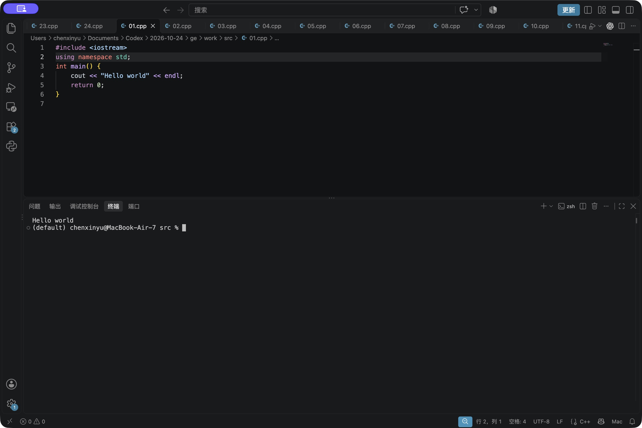
实际运行结果
Hello world
实验一 题目2 算术运算与调试
在课件程序基础上检查输入是否成功，并在运算前判断退出标记，避免输入结束后反复执行。调试练习可在 Calculate 调用处设断点，观察 x、op、y 和 result。F10 逐过程执行，F11 进入函数。此处记录的是命令行运行结果，未将其作为 Visual Studio 调试截图。
程序代码
#include <iostream>
using namespace std;
class Calculator {
public:
double Calculate(double x, char op, double y) {
switch (op) {
case '+': return x + y;
case '-': return x - y;
case '*': return x * y;
case '/': return x / y;
default: return 0;
}
}
};
int main() {
double x, y;
char op;
Calculator c;
while (cin >> x >> op >> y) {
if (op == '$') break;
if (op == '/' && y == 0) {
cout << "Division by 0 exception" << endl;
continue;
}
if (op != '+' && op != '-' && op != '*' && op != '/') {
cout << "Invalid operator" << endl;
continue;
}
double result = c.Calculate(x, op, y);
cout << "Result is: " << result << endl;
}
return 0;
}
图2 VS Code 实际运行截图
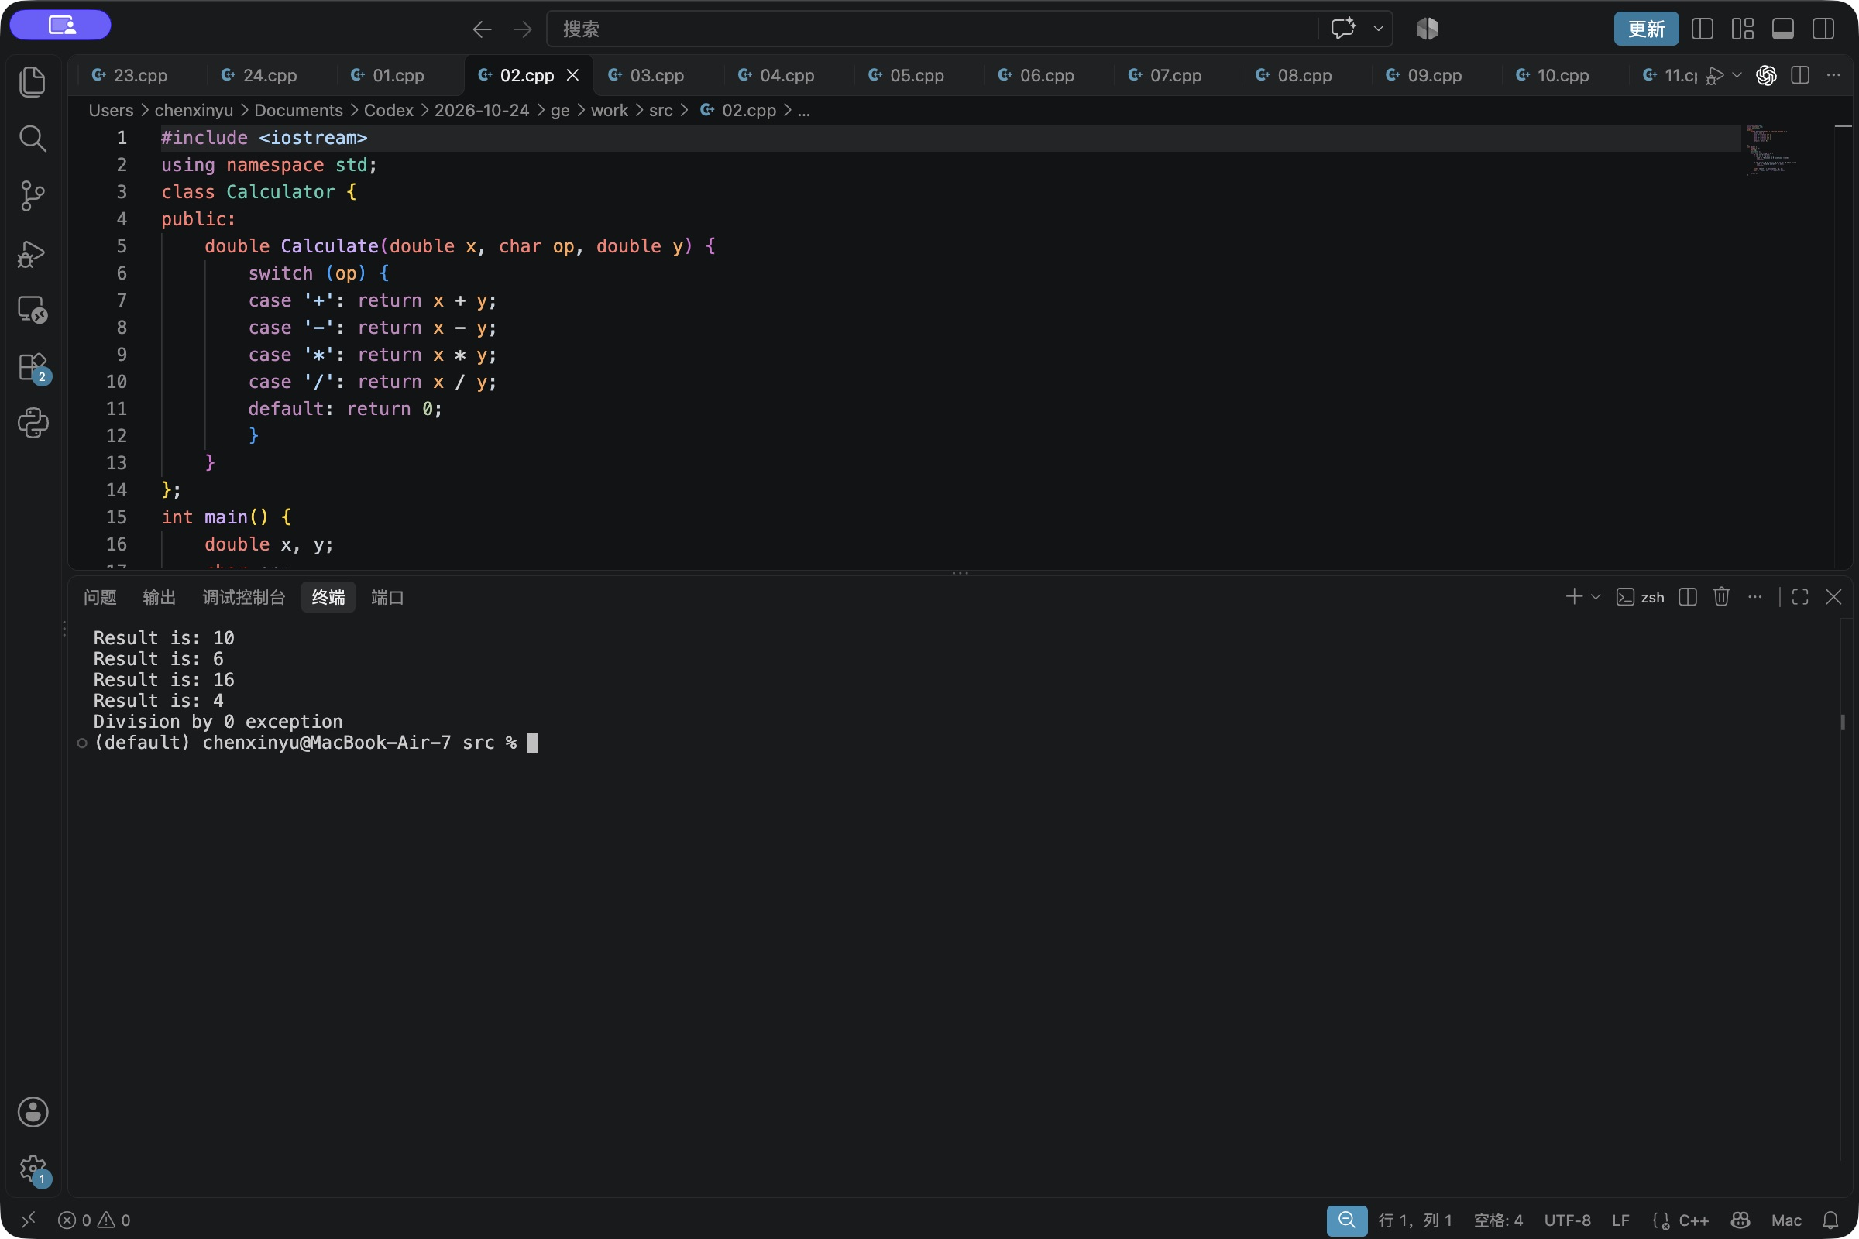
实际运行结果
输入 8 + 2 / 8 - 2 / 8 * 2 / 8 / 2 / 8 / 0 / 0 $ 0
Result is: 10
Result is: 6
Result is: 16
Result is: 4
Division by 0 exception
实验二 基础练习2-1
输入两次半径，第二次输入替换变量原值。
程序代码
#include <iostream>
using namespace std;
int main()
{
int radius;
cout << "Please enter the radius!\n";
cin >> radius;
cout << "The radius is:" << radius << '\n';
cout << "PI is:" << 3.14 << '\n';
cout << "Please enter a different radius!\n";
cin >> radius;
cout << "Now the radius is changed to:" << radius << '\n';
return 0;
}
图3 VS Code 实际运行截图
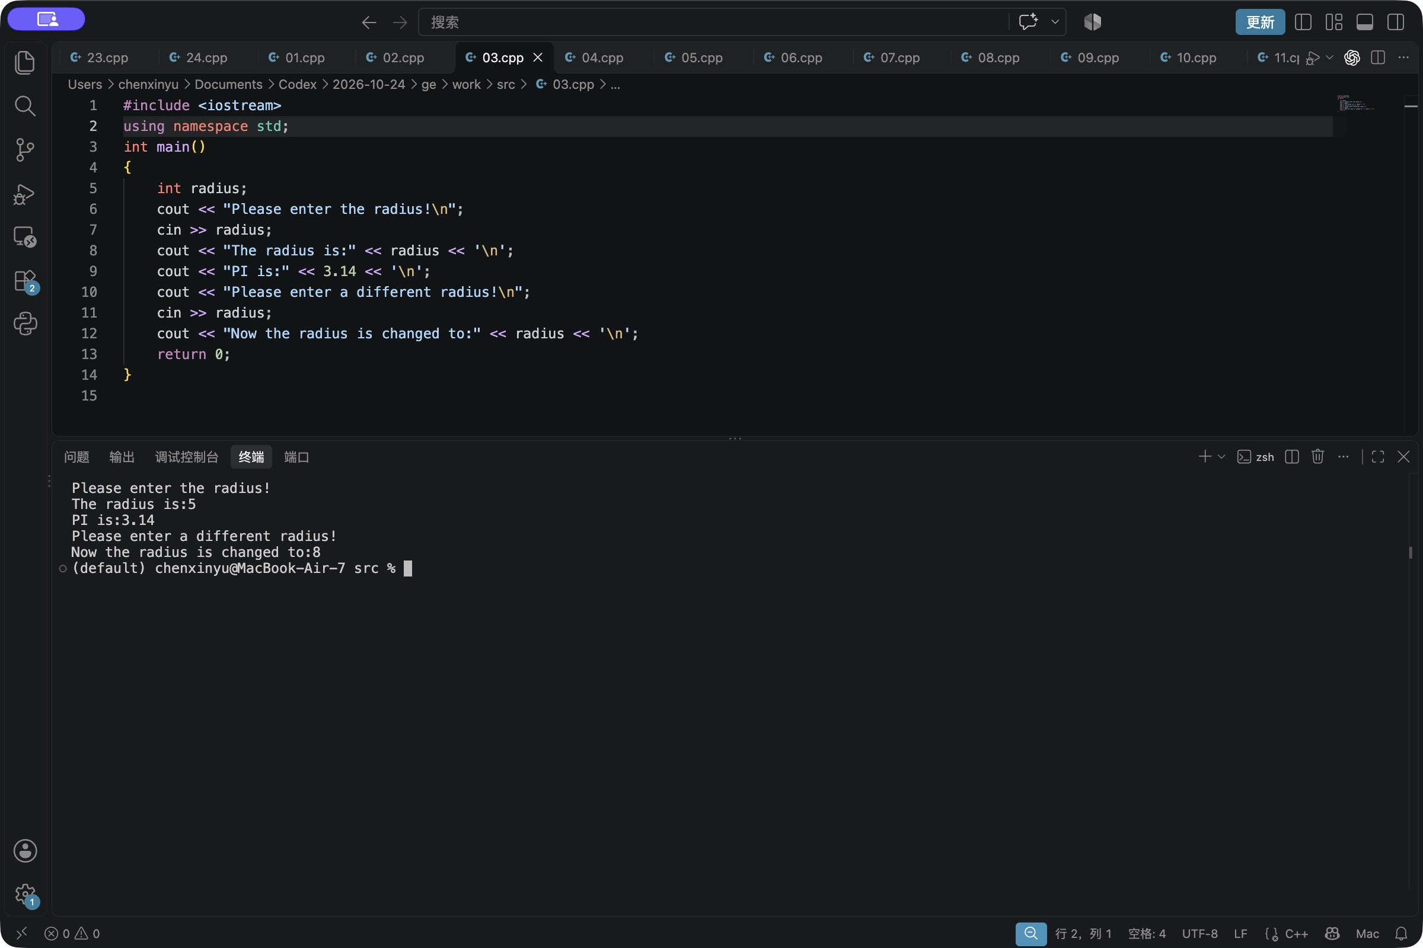
实际运行结果
输入 5 / 8
Please enter the radius!
The radius is:5
PI is:3.14
Please enter a different radius!
Now the radius is changed to:8
实验二 基础练习2-2
const 常量必须初始化，不能再用 cin 写入。
程序代码
#include <iostream>
using namespace std;
int main()
{ const double pi(3.14159);
int radius;
cout<<"Please enter the radius!\n";
cin>>radius;
cout<<"The radius is:"<<radius<<'\n';
cout<<"PI is:"<<pi<<'\n';
cout<<"Please enter a different radius!\n";
cin>>radius;
cout<<"Now the radius is changed to:"<<radius<<'\n';
cout<<"PI is still:"<<pi<<'\n';
//cin>>pi;
return 0;
}
图4 VS Code 实际运行截图
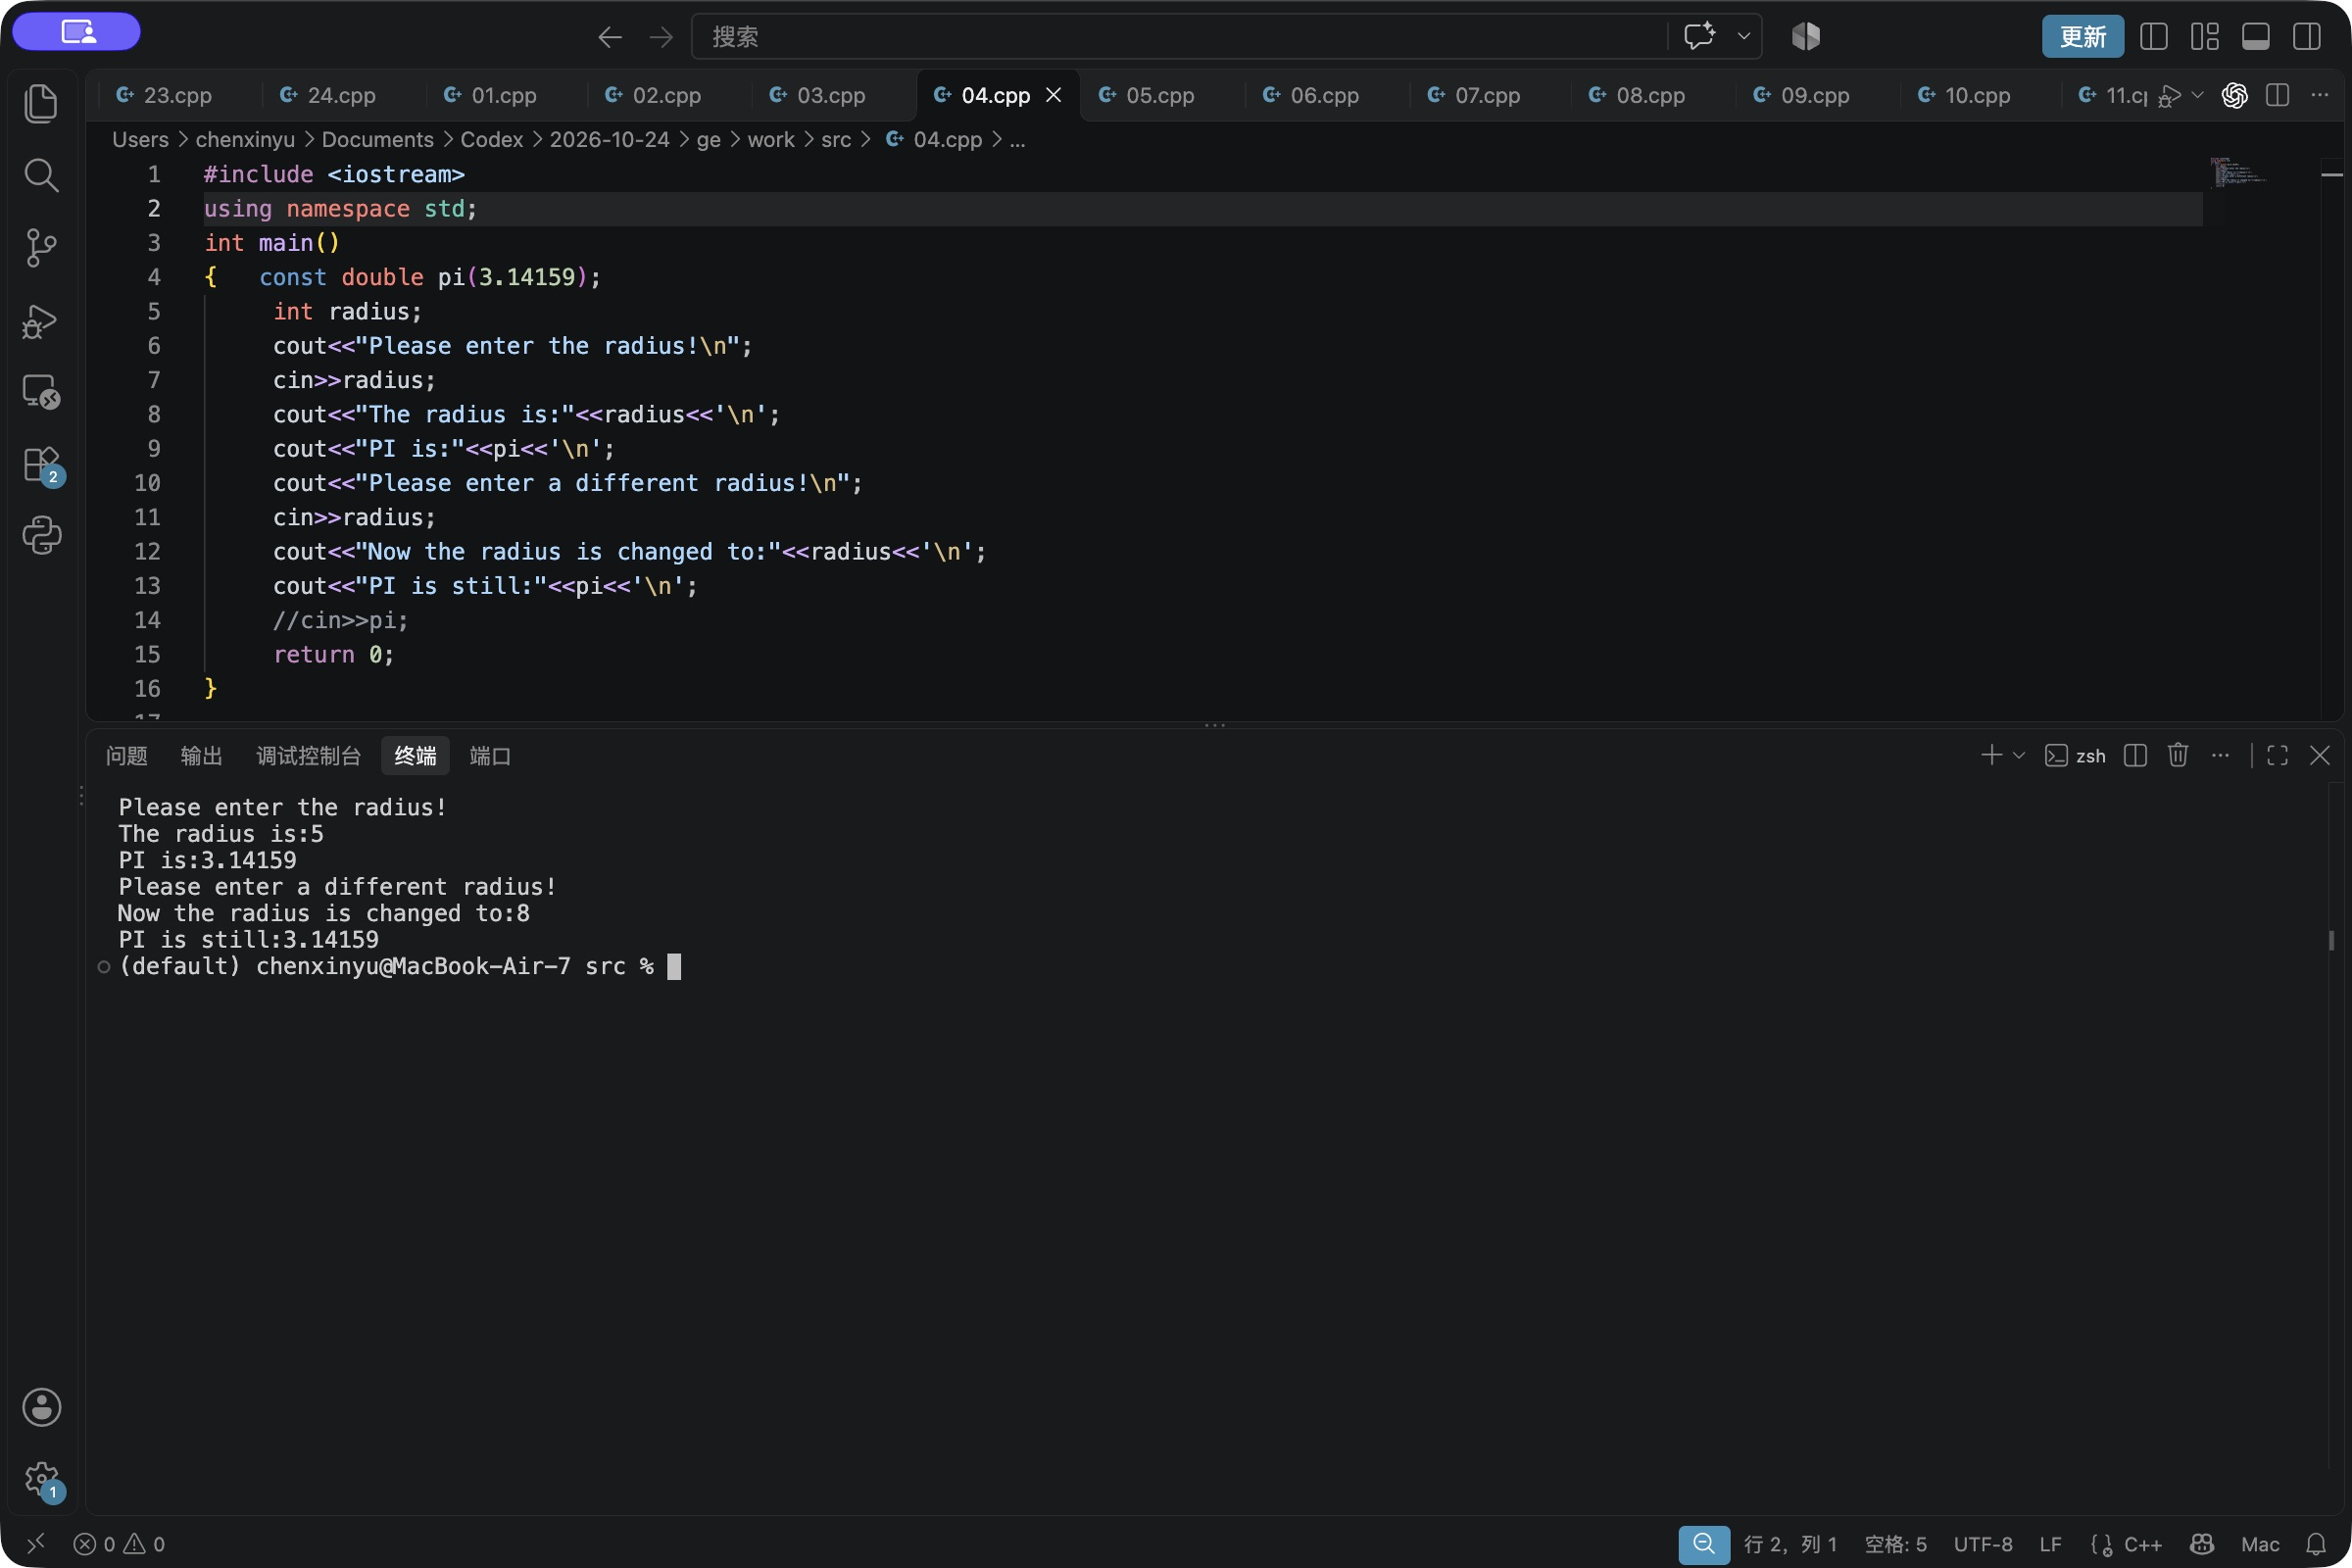
实际运行结果
输入 5 / 8
Please enter the radius!
The radius is:5
PI is:3.14159
Please enter a different radius!
Now the radius is changed to:8
PI is still:3.14159
实验二 基础练习2-3
radius 初始化为 0，输入后变为 8。
程序代码
#include <iostream>
using namespace std;
int main()
{
const double pi(3.14159);
int radius(0);
cout << "The initial radius is:" << radius << '\n';
cout << "PI is:" << pi << '\n';
cout << "Please enter a different radius!\n";
cin >> radius;
cout << "Now the radius is changed to:" << radius << '\n';
cout << "PI is still:" << pi << '\n';
return 0;
}
图5 VS Code 实际运行截图
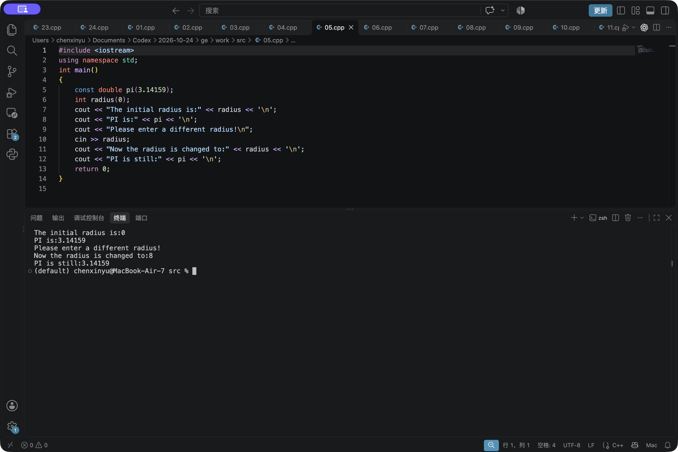
实际运行结果
输入 8
The initial radius is:0
PI is:3.14159
Please enter a different radius!
Now the radius is changed to:8
PI is still:3.14159
实验二 基础练习2-4
本机 short 为16位，50000 转换为有符号 short 后输出 -15536；超出有符号目标范围的转换结果与实现有关。
程序代码
#include <iostream>
using namespace std;
int main()
{
short int i;
unsigned short int j;
j = 50000;
i = j;
cout << "Short int is:"<<i<<endl;
cout << "Short unsigned int is: "<<j<<endl;
return 0;
}
图6 VS Code 实际运行截图
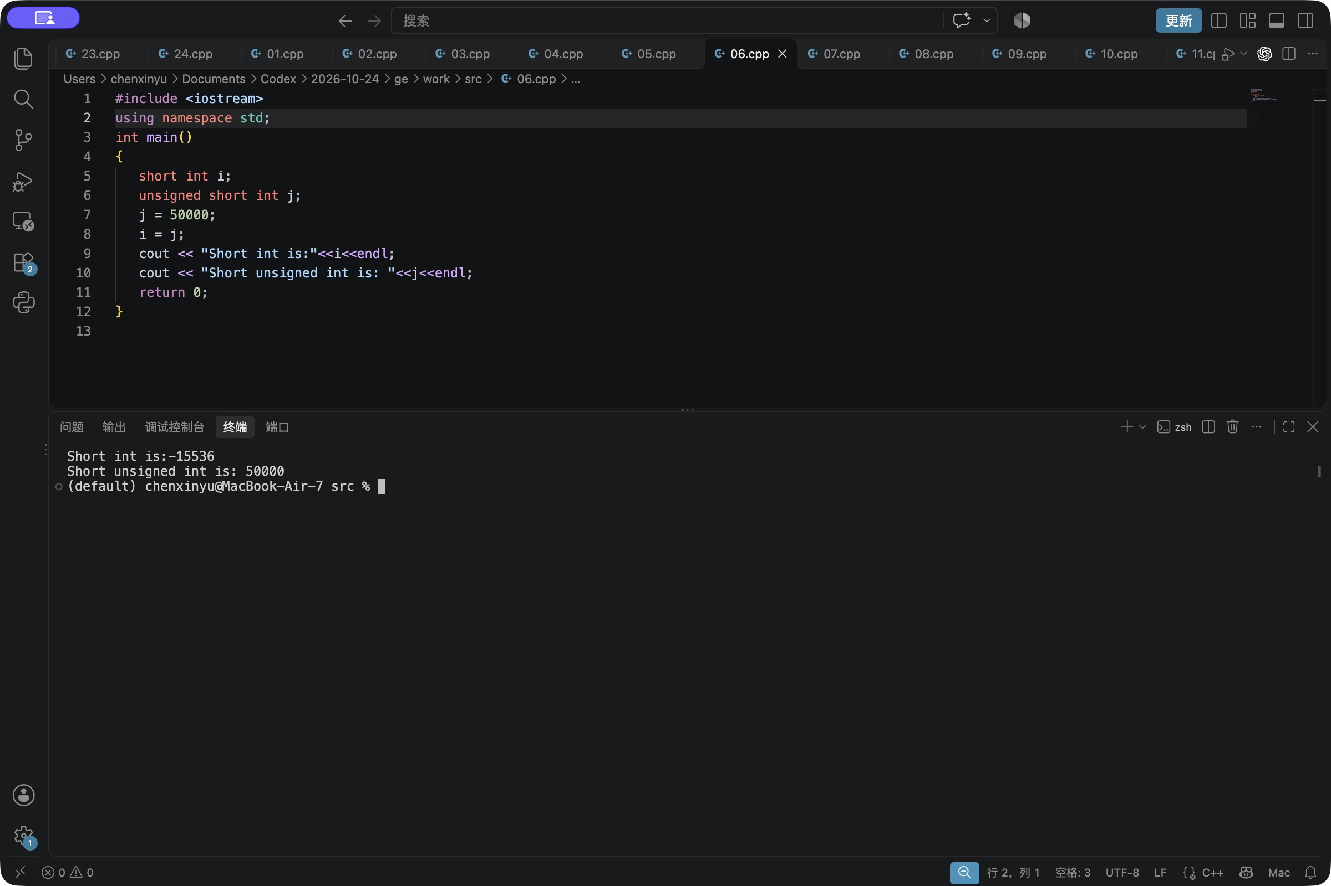
实际运行结果
Short int is:-15536
Short unsigned int is: 50000
实验二 基础练习2-5
最值由头文件 climits 给出，long 的范围与平台有关。
程序代码
#include <iostream>
#include <climits>
using namespace std;
int main()
{ cout <<"Min of short is: "<<SHRT_MIN<<endl;
cout <<"Max of short is: "<<SHRT_MAX<<endl;
cout <<"Min of int is: "<<INT_MIN<<endl;
cout <<"Max of int is: "<<INT_MAX<<endl;
cout <<"Min of long is: "<<LONG_MIN<<endl;
cout <<"Max of long is: "<<LONG_MAX<<endl;
cout <<"Max of unsigned short is: "<<USHRT_MAX<<endl;
cout <<"Max of unsigned int is: "<<UINT_MAX<<endl;
cout <<"Max of unsigned long is: "<<ULONG_MAX<<endl;
return 0;
}
图7 VS Code 实际运行截图
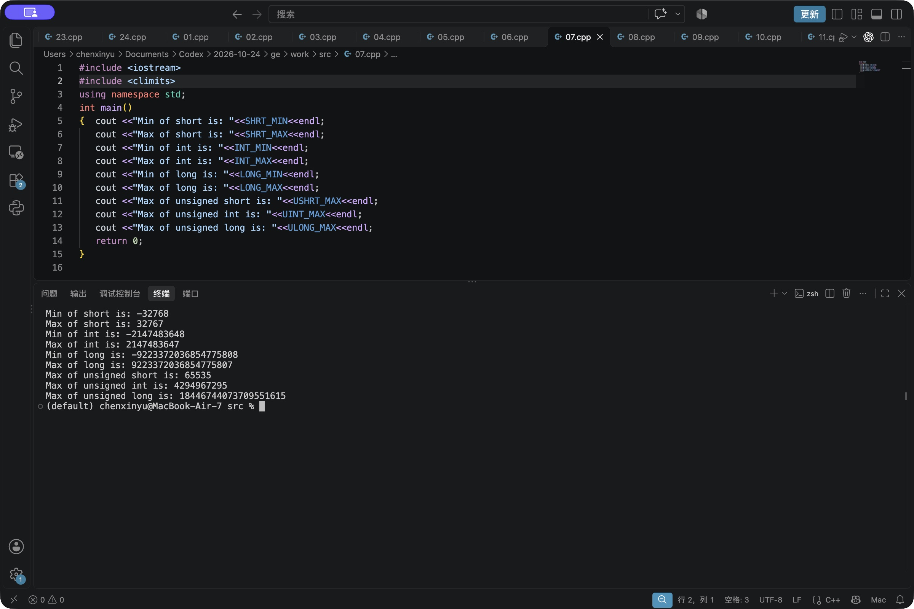
实际运行结果
Min of short is: -32768
Max of short is: 32767
Min of int is: -2147483648
Max of int is: 2147483647
Min of long is: -9223372036854775808
Max of long is: 9223372036854775807
Max of unsigned short is: 65535
Max of unsigned int is: 4294967295
Max of unsigned long is: 18446744073709551615
实验二 基础练习2-6
123、0173、0x7B 的数值相同。oct、hex 会持续影响后续同一流的整数输入输出，恢复十进制应使用 dec。
程序代码
#include <iostream>
#include <limits>
using namespace std;
int main()
{
int isample, osample, hsample;
unsigned long ulsample;
cin>>isample>>oct>>osample>>hex>>hsample;
cout<<isample<<';'<<oct<<osample<<';'<<hex<<hsample<<endl;
isample=123;
osample=0173;
hsample=0x7B;
ulsample=4294967295UL;
cout<<dec<<isample<<';'<<oct<< isample <<';'<<hex<< isample <<endl;
cout<<dec<< osample<<';' <<oct<<osample <<';'<<hex<< osample <<endl;
cout<< dec<<hsample <<';'<<oct<< hsample<<';' <<hex<<hsample<<endl;
cout<<dec<< ulsample <<';'<<oct<<ulsample<<';' <<hex<<ulsample<<endl;
return 0;
}
图8 VS Code 实际运行截图
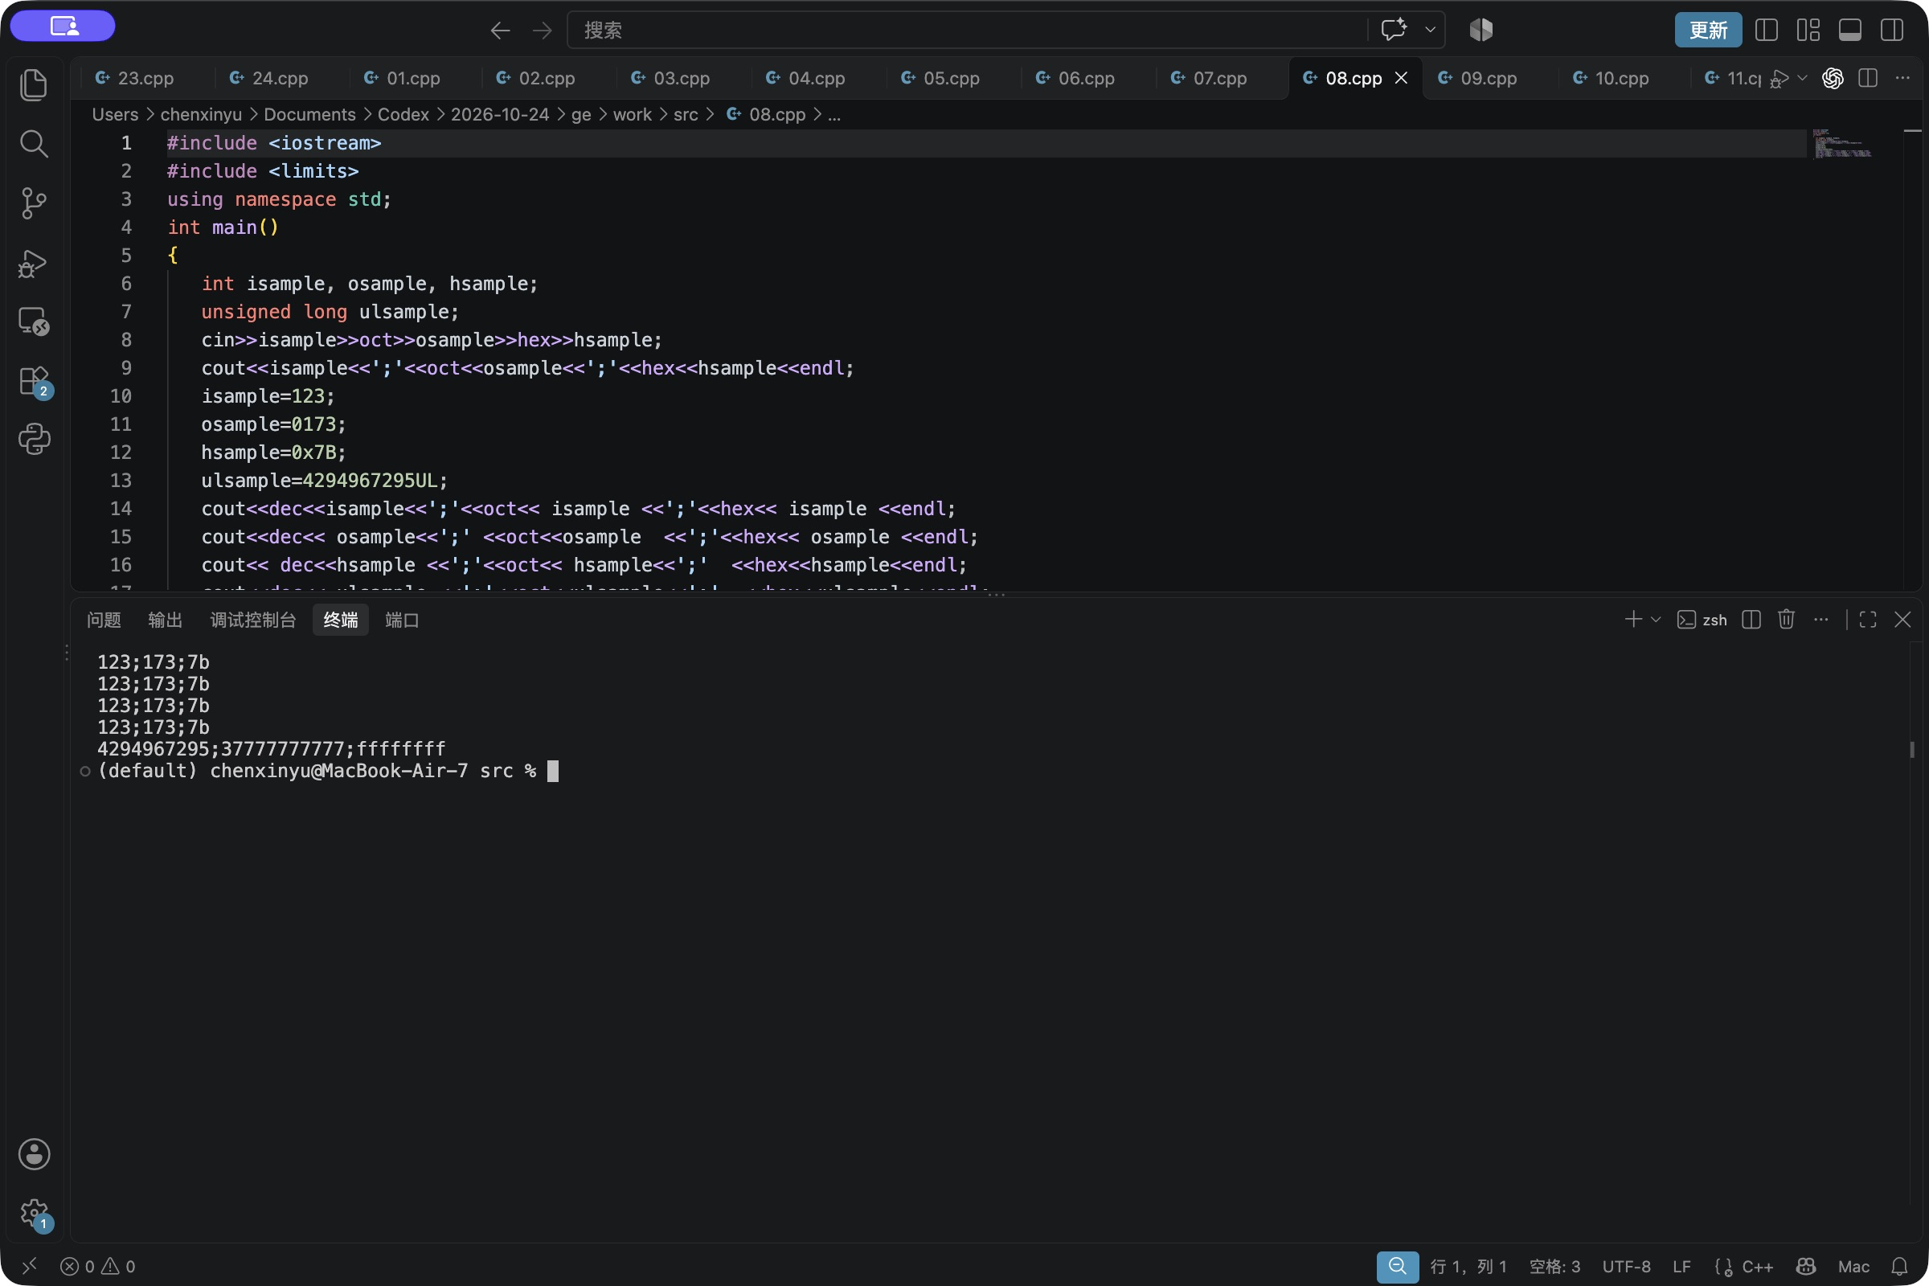
实际运行结果
输入 123 173 7b
123;173;7b
123;173;7b
123;173;7b
123;173;7b
4294967295;37777777777;ffffffff
实验二 基础练习2-7
三种浮点类型计算圆面积。默认输出精度有限，大小以本机 sizeof 实测值为准。
程序代码
#include <iostream>
using namespace std;
const float PI_FLOAT = 3.1415926f;
const double PI_DOUBLE = 3.1415926;
const long double PI_LDOUBLE = 3.1415926L; // 建议加 L 后缀
int main()
{
float nRadiusFloat = 5.5f, nAreaFloat;
double nRadiusDouble = 5.5, nAreaDouble;
long double nRadiusLDouble = 5.5L, nAreaLDouble;
nAreaFloat = PI_FLOAT * nRadiusFloat * nRadiusFloat;
nAreaDouble = PI_DOUBLE * nRadiusDouble * nRadiusDouble;
nAreaLDouble = PI_LDOUBLE * nRadiusLDouble * nRadiusLDouble;
cout << "nAreaFloat = " << nAreaFloat
<< " , sizeof(nAreaFloat) = " << sizeof(nAreaFloat) << endl;
cout << "nAreaDouble = " << nAreaDouble
<< " , sizeof(nAreaDouble) = " << sizeof(nAreaDouble) << endl;
cout << "nAreaLDouble = " << nAreaLDouble
<< " , sizeof(nAreaLDouble) = " << sizeof(nAreaLDouble) << endl;
return 0;
}
图9 VS Code 实际运行截图
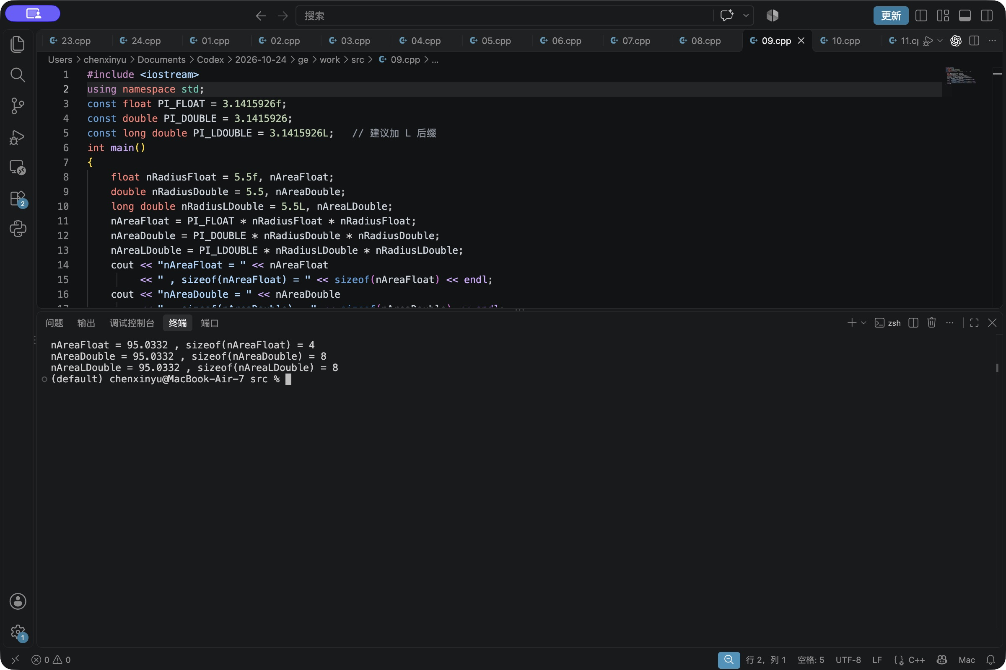
实际运行结果
nAreaFloat = 95.0332 , sizeof(nAreaFloat) = 4
nAreaDouble = 95.0332 , sizeof(nAreaDouble) = 8
nAreaLDouble = 95.0332 , sizeof(nAreaLDouble) = 8
实验二 基础练习2-8
\t 为制表符，\b 为退格，\a 为响铃。控制字符的显示和声音取决于终端。
程序代码
#include <iostream>
using namespace std;
int main()
{
cout << 'A'<< ' '<<'a'<<endl; //输出普通字符
cout << "one\ttwo\tthree\n"; //使用水平制表符
cout << "123\b\b45\n"; //使用退格符
cout << "Alert\a\n"; //使用响铃键
return 0;
}
图10 VS Code 实际运行截图
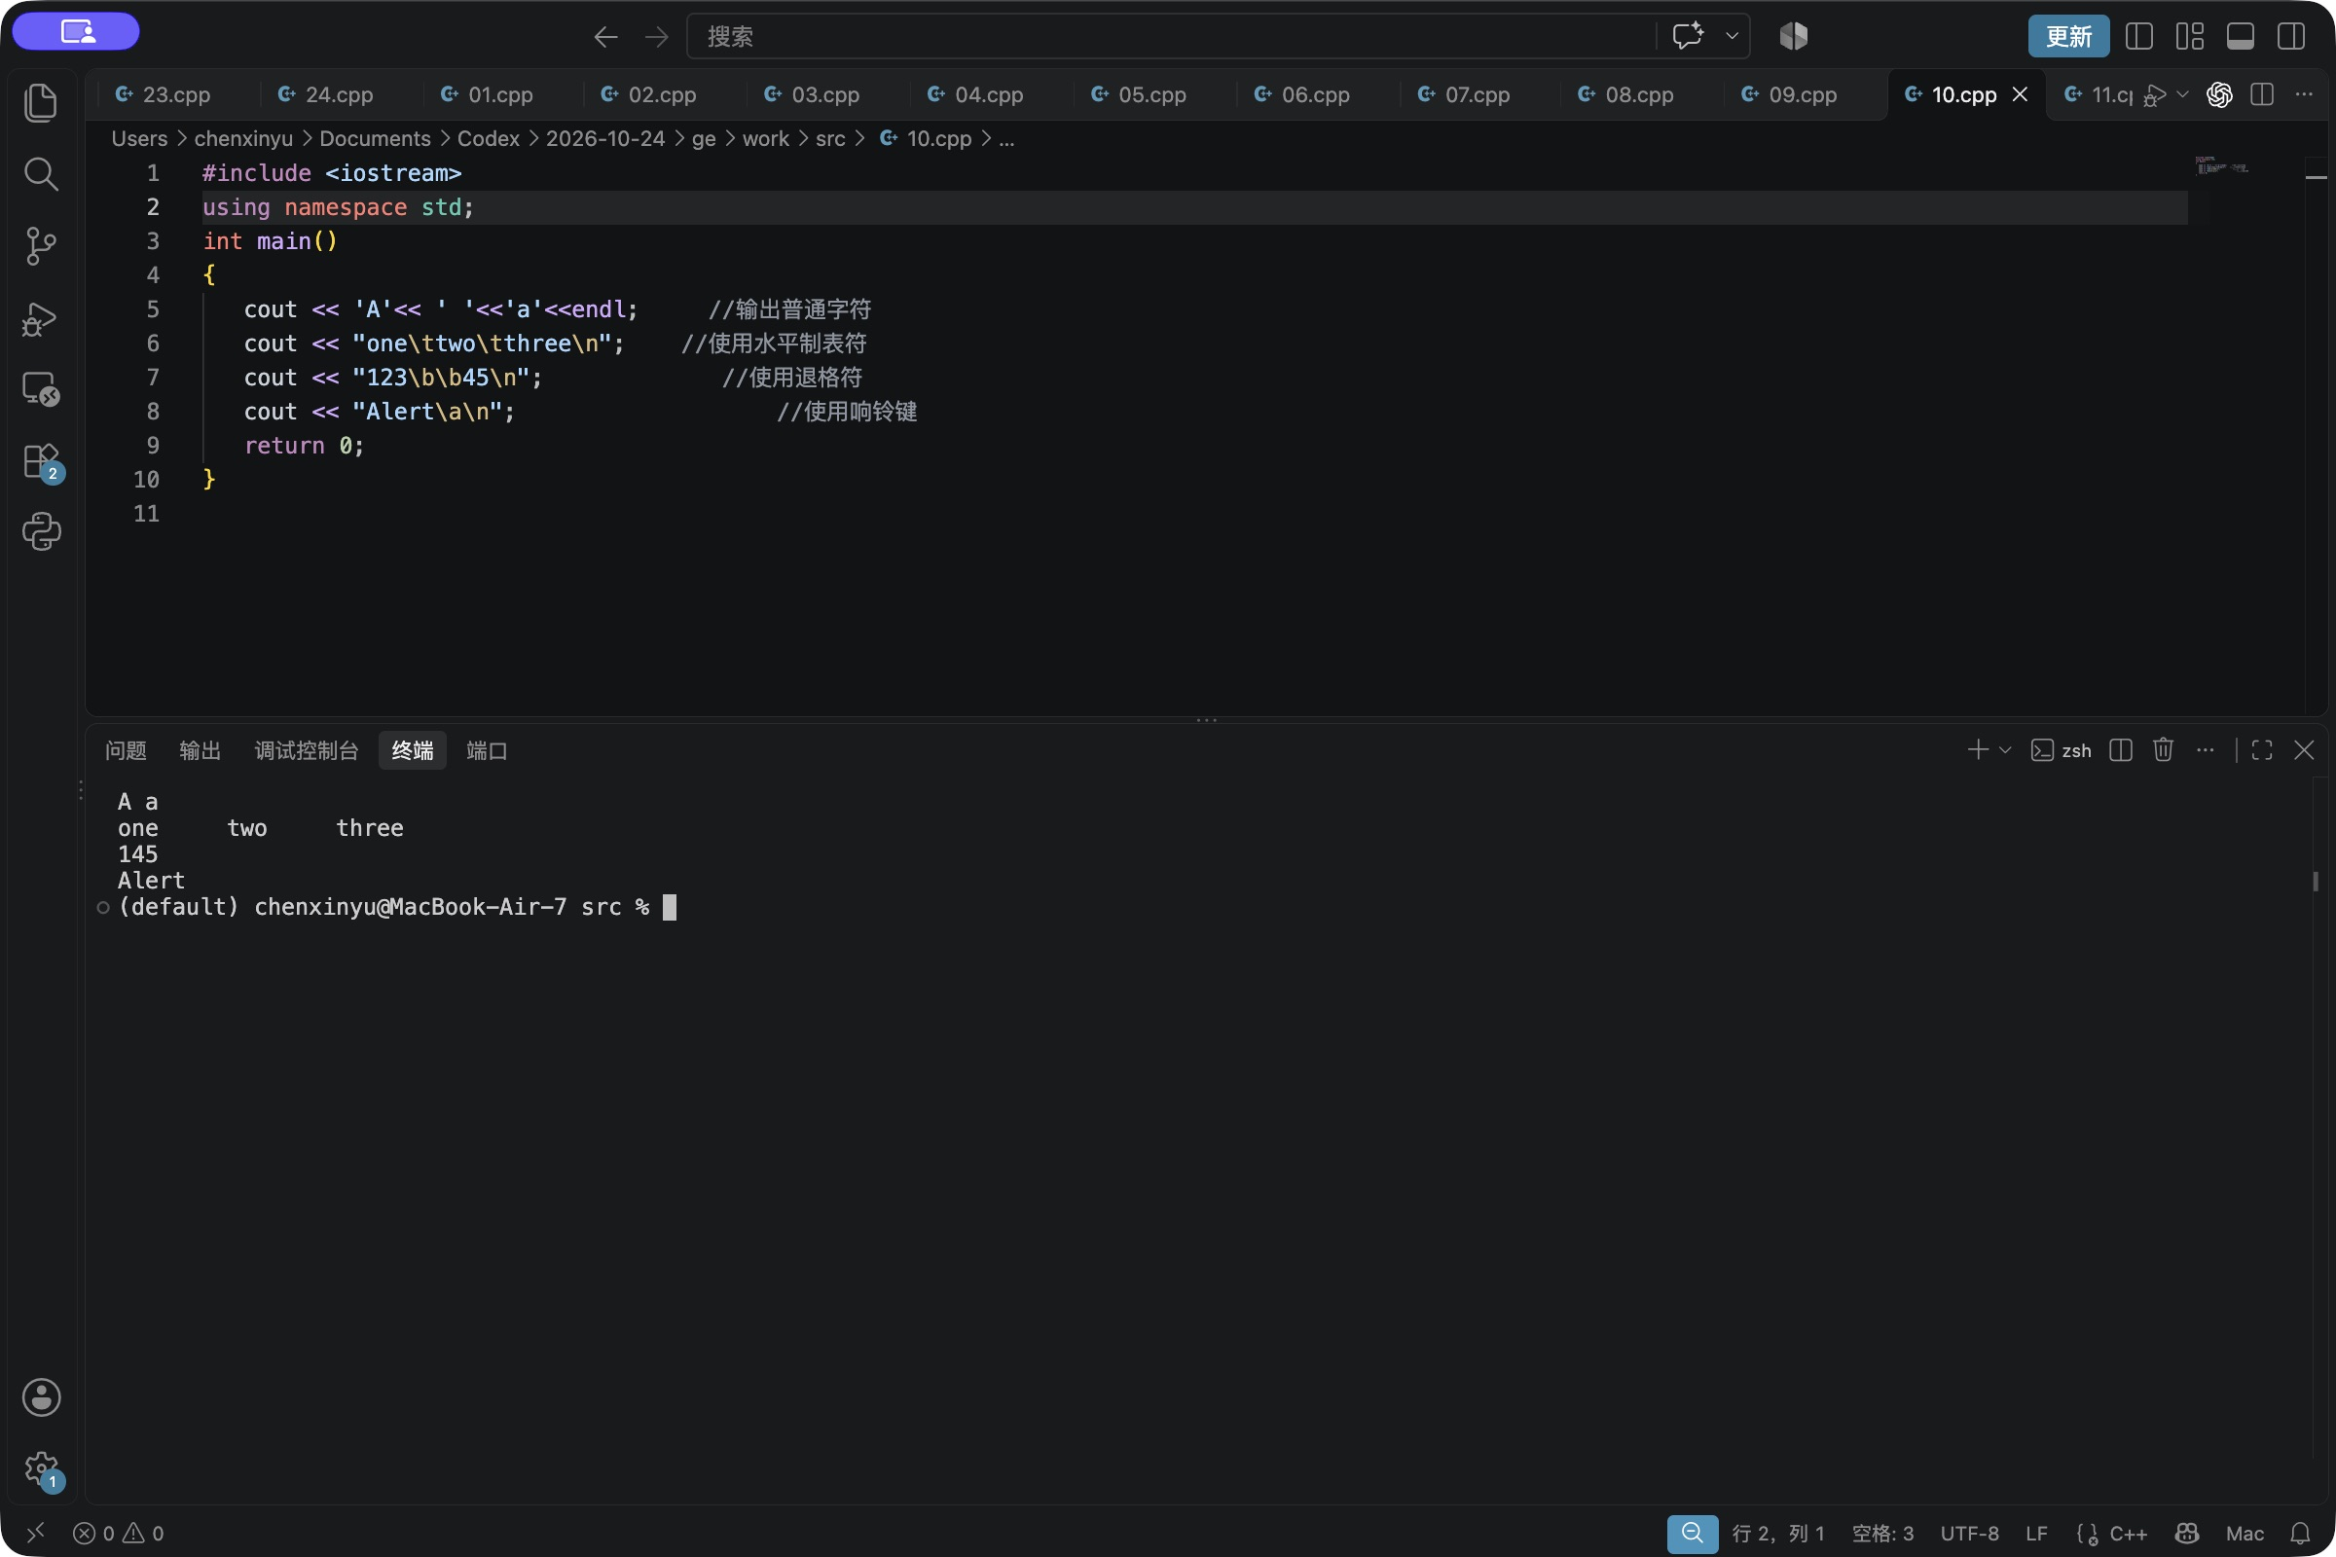
实际运行结果
A a
one two three
123[退格][退格]45
Alert[响铃]
实验二 基础练习2-9
true 转为整数是 1，false 是 0；整数 0 转为 false，非零整数转为 true。
程序代码
#include <iostream>
using namespace std;
int main()
{
bool bV1= true, bV2= false;
cout <<"bool value bV1 = "<<bV1<<endl;
cout <<"bool value bV2 = "<<bV2<<endl;
int nV1=bV1, nV2 = 0;
bV1 = nV2;
cout <<"int value nV1 = "<< nV1<<endl;
cout <<"bool value bV1 = "<<bV1<<endl;
return 0;
}
图11 VS Code 实际运行截图
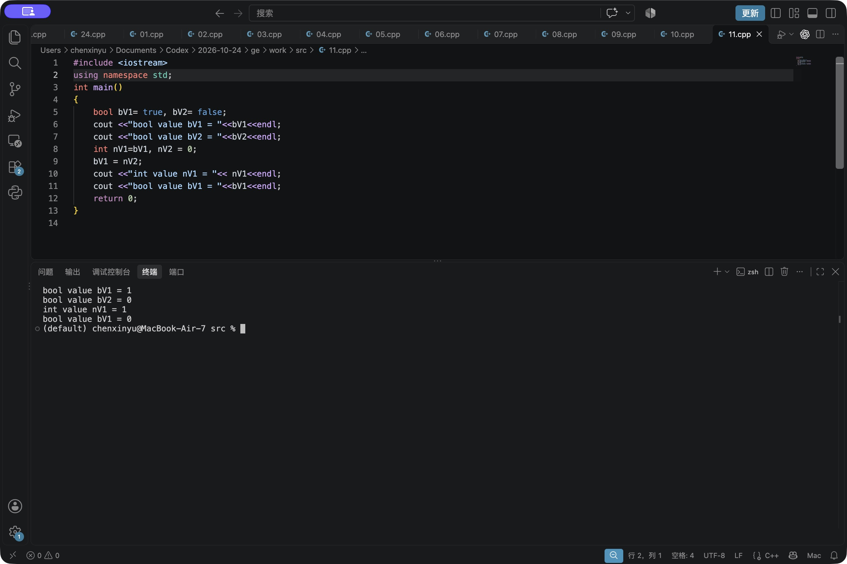
实际运行结果
bool value bV1 = 1
bool value bV2 = 0
int value nV1 = 1
bool value bV1 = 0
实验二 基础练习2-10
整数除法截去小数，余数与被除数同号。浮点数不能使用 %。连续输出自增表达式按 C++17 编译验证。
程序代码
#include <iostream>
using namespace std;
int main()
{
int val1 = 24;
int val2 = 5;
double val3 = 24;
double val4 = 5;
cout << "int/int, 24/5= " << val1 / val2 << endl;
cout << "int/int, 24%5= " << val1 % val2 << endl;
val2 = -5;
cout << "int/int, 24%(-5)= " << val1 % val2 << endl;
cout << "double/double, 24/5= " << val3 / val4 << endl;
// cout << "double/double, 24%5= " << val3 % val4 << endl; // 浮点数不能取模
cout << "double/int, 24/5= " << val3 / val2 << endl;
cout << "int/double, 24/5= " << val1 / val4 << endl;
val1 = 5;
cout << "val1 = " << val1 << endl;
cout << val1++ << ", ";
cout << ++val1 << ", ";
cout << val1-- << ", ";
cout << --val1 << endl;
val1 = 5;
cout << "val1 = " << val1 << endl;
cout << val1++<<", "<<++val1<<", "<<val1--<<", "<<--val1<<endl; //不同的编译器求值顺序可能不同
return 0;
}
图12 VS Code 实际运行截图
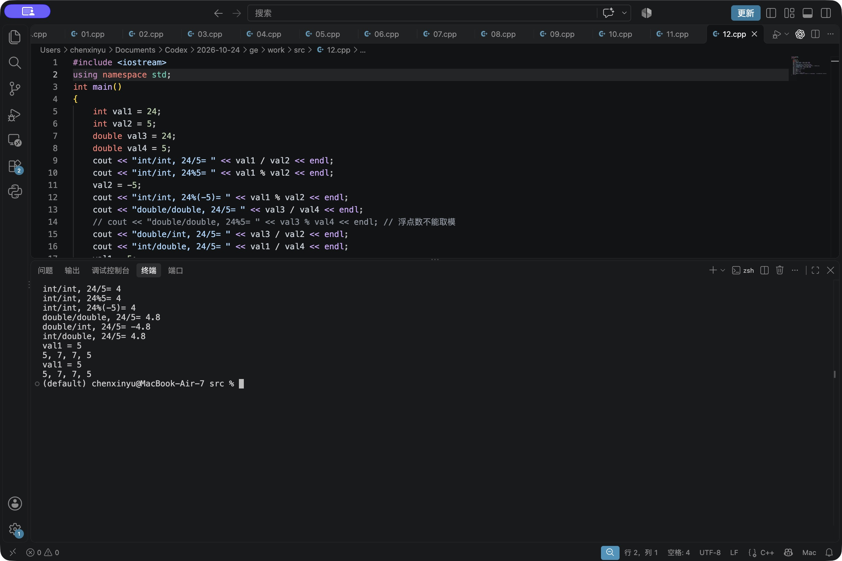
实际运行结果
int/int, 24/5= 4
int/int, 24%5= 4
int/int, 24%(-5)= 4
double/double, 24/5= 4.8
double/int, 24/5= -4.8
int/double, 24/5= 4.8
val1 = 5
5, 7, 7, 5
val1 = 5
5, 7, 7, 5
实验二 基础练习2-11
连续赋值从右向左结合。后置 ++ 的优先级高于一元负号，课件第29页的优先级说法应订正。-ival1++ 使用原值取负，然后变量自增。
程序代码
#include <iostream>
using namespace std;
int main()
{
int ival1, ival2;
double fval;
char cval;
ival1 = 1;
ival2 = 2;
cout << "ival1= " << ival1 << endl;
cout << "ival2= " << ival2 << endl;
ival1 = ival2 = 0;
ival1 = fval = 0;
ival1 = cval = 'a';
cout << "ival1= " << ival1 << endl;
cout << "ival2= " << ival2 << endl;
cout << "fval= " << fval << endl;
cout << "cval= " << cval << endl;
int ival3 = fval = 8;
cout << "ival3= " << ival3 << endl;
cout << "fval= " << fval << endl;
cout << "ival1 = " << ival1 << ", ival2 = " << ival2 << endl;
ival2 = -ival1++;
cout << "ival2 = -ival1++, ival1= " << ival1
<< ", ival2 = " << ival2 << endl;
ival1 = ++ival2 + ival1;
cout << "ival1 = ++ival2+ival1, ival1= " << ival1 << endl;
return 0;
}
图13 VS Code 实际运行截图
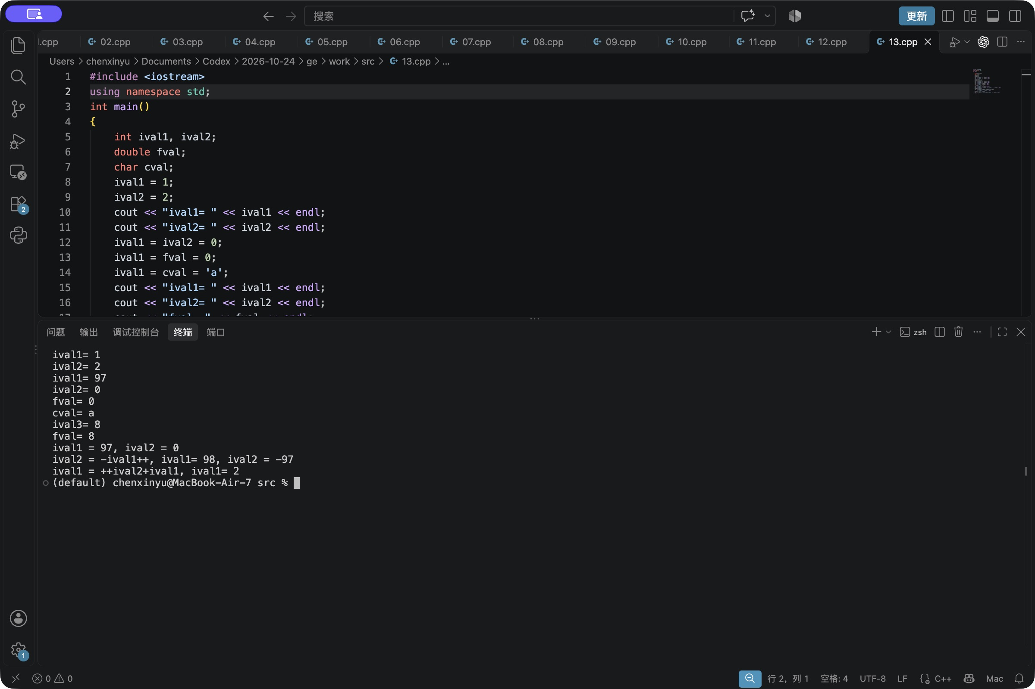
实际运行结果
ival1= 1
ival2= 2
ival1= 97
ival2= 0
fval= 0
cval= a
ival3= 8
fval= 8
ival1 = 97, ival2 = 0
ival2 = -ival1++, ival1= 98, ival2 = -97
ival1 = ++ival2+ival1, ival1= 2
实验二 基础练习2-12
比较和逻辑运算结果依次为 0、1、1。
程序代码
#include <iostream>
using namespace std;
int main()
{
int ival1=1, ival2=2, ival3=3, ival4=4;
bool nFlag;
nFlag = ival1==ival2?true:false;
cout <<"Is 1 equals 2?: "<<nFlag<<endl;
nFlag = ival1<ival2?true:false;
cout <<"Is 1less than 2?: "<<nFlag<<endl;
nFlag = (ival1<ival2 && ival3<ival4)?true:false;
cout <<"Is 1less than 2 and 3 less than 4: "<<nFlag<<endl;
return 0;
}
图14 VS Code 实际运行截图
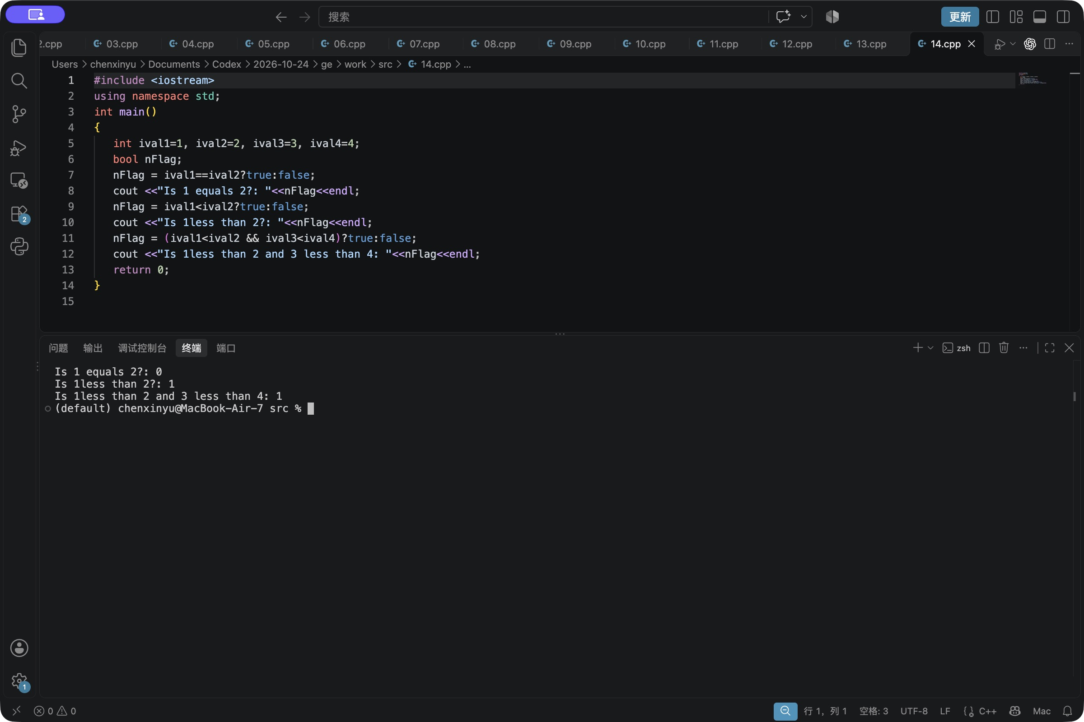
实际运行结果
Is 1 equals 2?: 0
Is 1less than 2?: 1
Is 1less than 2 and 3 less than 4: 1
实验二 基础练习2-13
sizeof 返回类型所占字节数。macOS 的 long 常为8字节，与 Windows 常见的4字节不同。
程序代码
#include <iostream>
#include <string>
using namespace std;
int main()
{
cout <<"sizeof(short)= "<<sizeof(short)<<endl;
cout <<"sizeof(unsigned short)= "<<sizeof(unsigned short)<<endl;
cout <<"sizeof(int)= "<<sizeof(int)<<endl;
cout <<"sizeof(unsigned int)= "<<sizeof(unsigned int)<<endl;
cout <<"sizeof(long)= "<<sizeof(long)<<endl;
cout <<"sizeof(unsigned long)= "<<sizeof(unsigned long)<<endl;
cout <<"sizeof(float)= "<<sizeof(float)<<endl;
cout <<"sizeof(double)= "<<sizeof(double)<<endl;
cout <<"sizeof(long double)= "<<sizeof(long double) <<endl;
cout <<"sizeof(char)= "<<sizeof(char)<<endl;
return 0;
}
图15 VS Code 实际运行截图
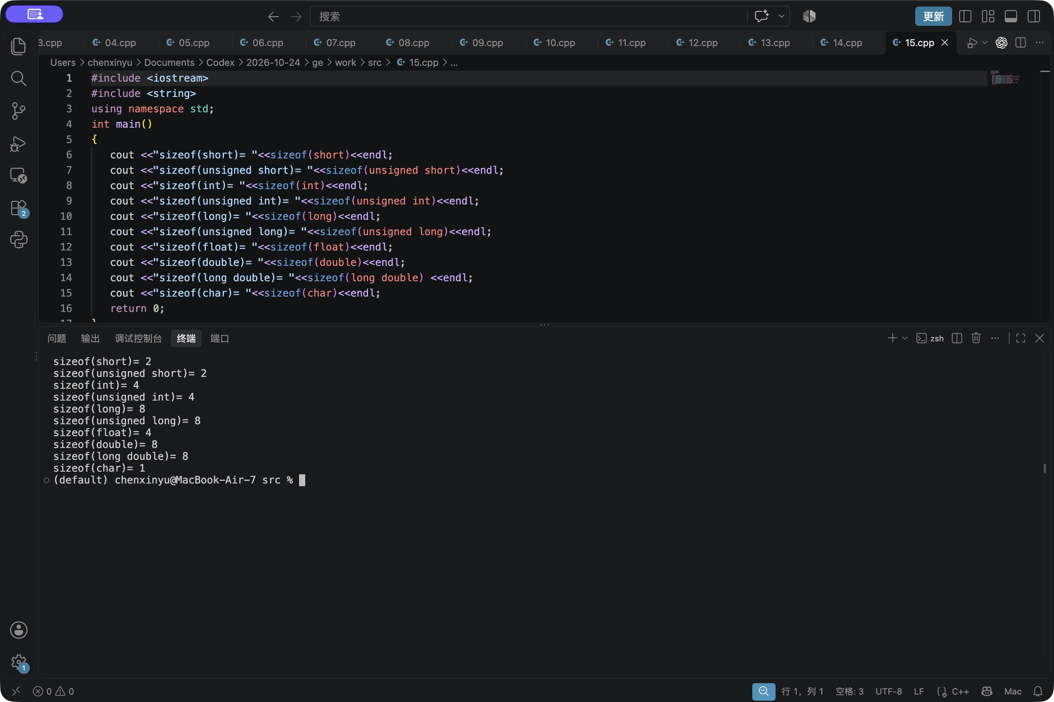
实际运行结果
sizeof(short)= 2
sizeof(unsigned short)= 2
sizeof(int)= 4
sizeof(unsigned int)= 4
sizeof(long)= 8
sizeof(unsigned long)= 8
sizeof(float)= 4
sizeof(double)= 8
sizeof(long double)= 8
sizeof(char)= 1
实验二 基础练习2-14
按位取反、与、异或、或的结果分别为 -16、5、26、31；将第4位置1得到25，清零后为9，翻转低16位后为65526。
程序代码
#include <iostream>
#include <bitset>
using namespace std;
int main()
{
cout << "~15 = "<<(~15)<<endl;
cout << "15 & 21 = "<<(15&21)<<endl;
cout << "15 ^ 21 = "<<(15^21)<<endl;
cout << "15 | 21 = "<<(15|21)<<endl;
unsigned int nTest = 9;
cout <<"nTest = "<<nTest<<endl;
nTest |= 1<<4; //将第4位置为1
cout <<"After set the position 4 to 1, nTest = "<<nTest<<endl;
nTest &= ~(1<<4); //将第4位置0
cout <<"After set the position 4 to 0, nTest = "<<nTest<<endl;
bool nFlag;
for (int i=0; i<16; i++){ //实现翻转
nFlag = nTest & (1<<i);
if (nFlag) nTest &= ~(1<<i);
else nTest |= 1<<i;
}
cout <<"After flip, nTest = "<<nTest<<endl;
}
图16 VS Code 实际运行截图
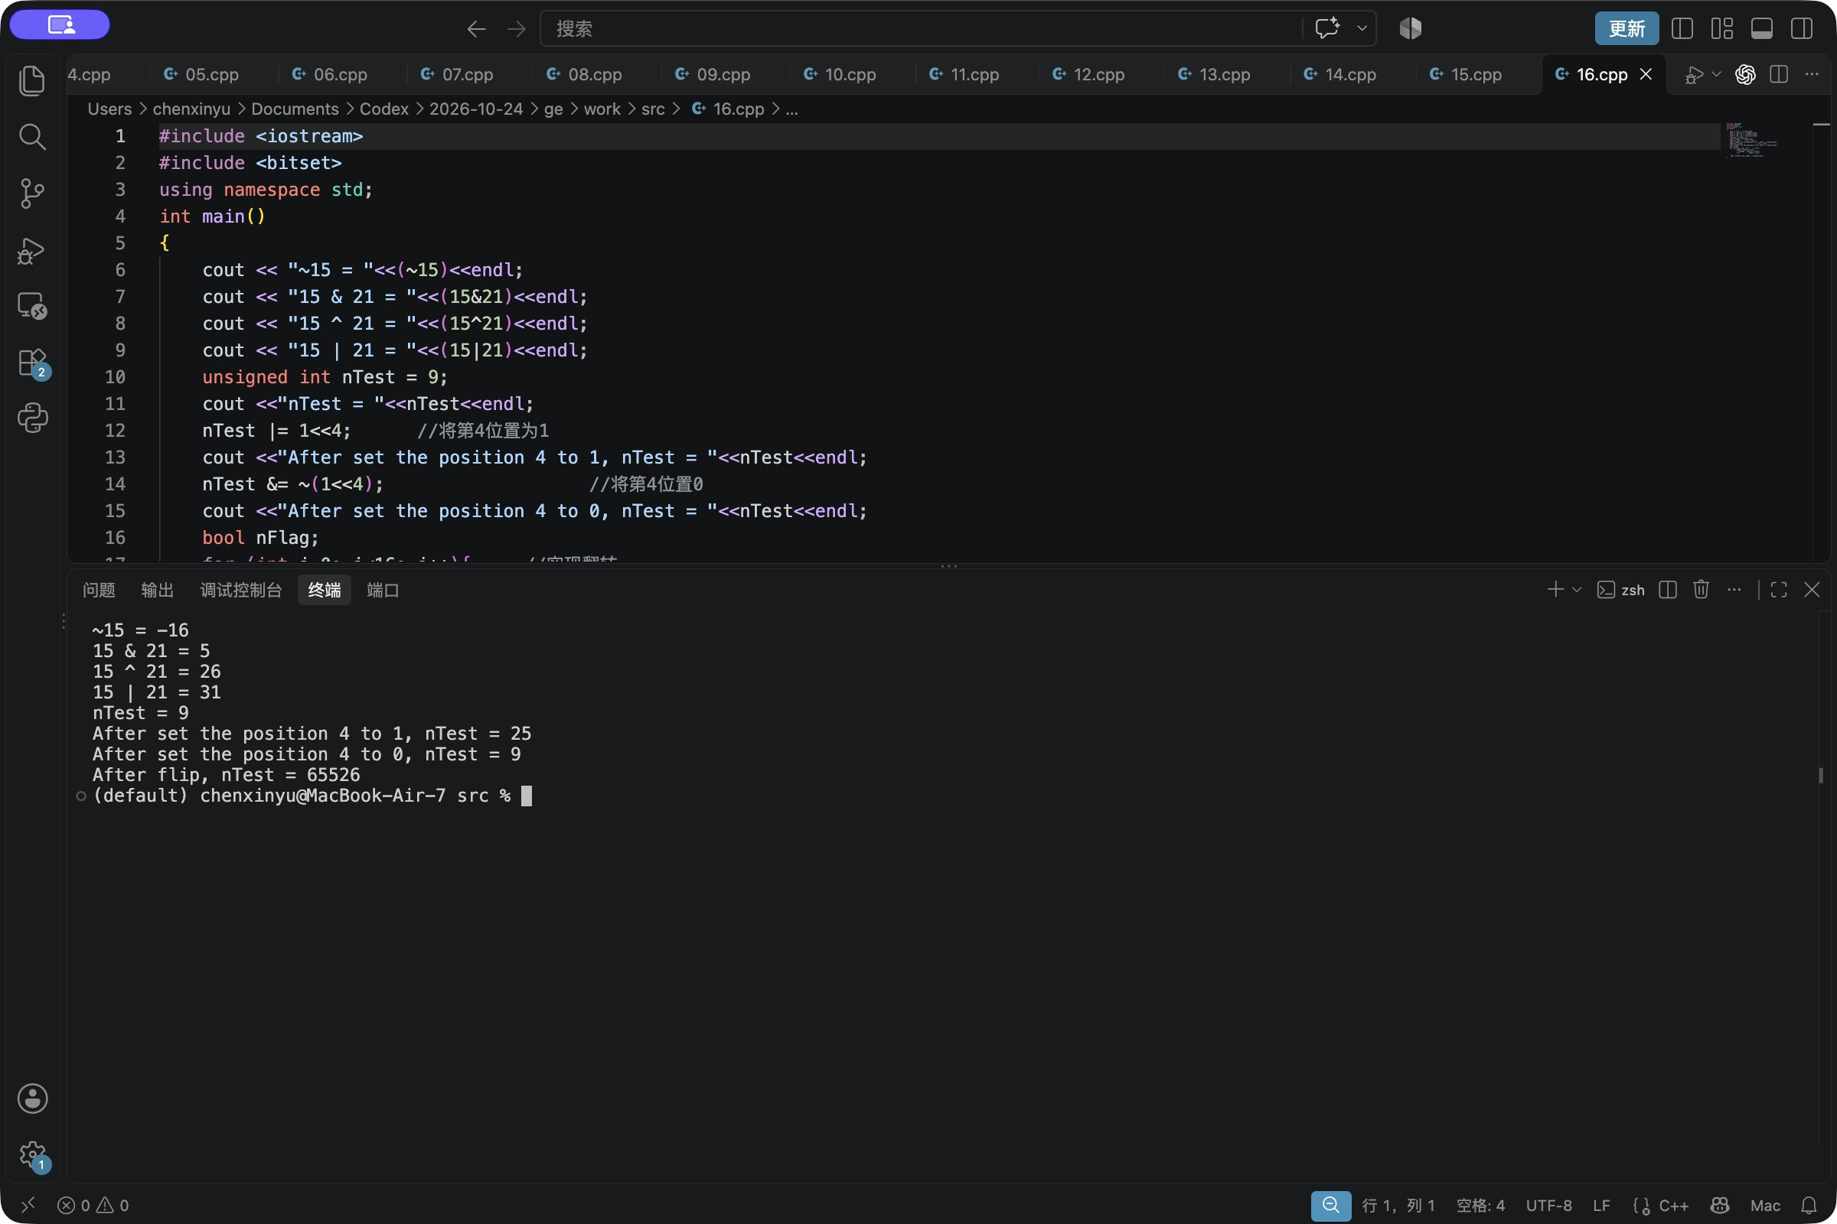
实际运行结果
~15 = -16
15 & 21 = 5
15 ^ 21 = 26
15 | 21 = 31
nTest = 9
After set the position 4 to 1, nTest = 25
After set the position 4 to 0, nTest = 9
After flip, nTest = 65526
实验二 编程题1 利润奖金
输入和奖金均以元为单位。各档只对该档利润计提，不能把全部利润乘以最高档比例。
程序代码
#include <iostream>
using namespace std;
#include <iomanip>
int main() {
double profit;
cin >> profit;
if (profit < 0) { cout << "Invalid input"; return 0; }
double bonus = 0;
double upper[] = {100000, 200000, 400000, 600000, 1000000};
double rate[] = {0.10, 0.075, 0.05, 0.03, 0.015, 0.01};
double lower = 0;
for (int i = 0; i < 5; ++i) {
if (profit > lower) {
double part = (profit < upper[i] ? profit : upper[i]) - lower;
bonus += part * rate[i];
}
lower = upper[i];
}
if (profit > lower) bonus += (profit - lower) * rate[5];
cout << fixed << setprecision(2) << bonus << endl;
return 0;
}
图17 VS Code 实际运行截图
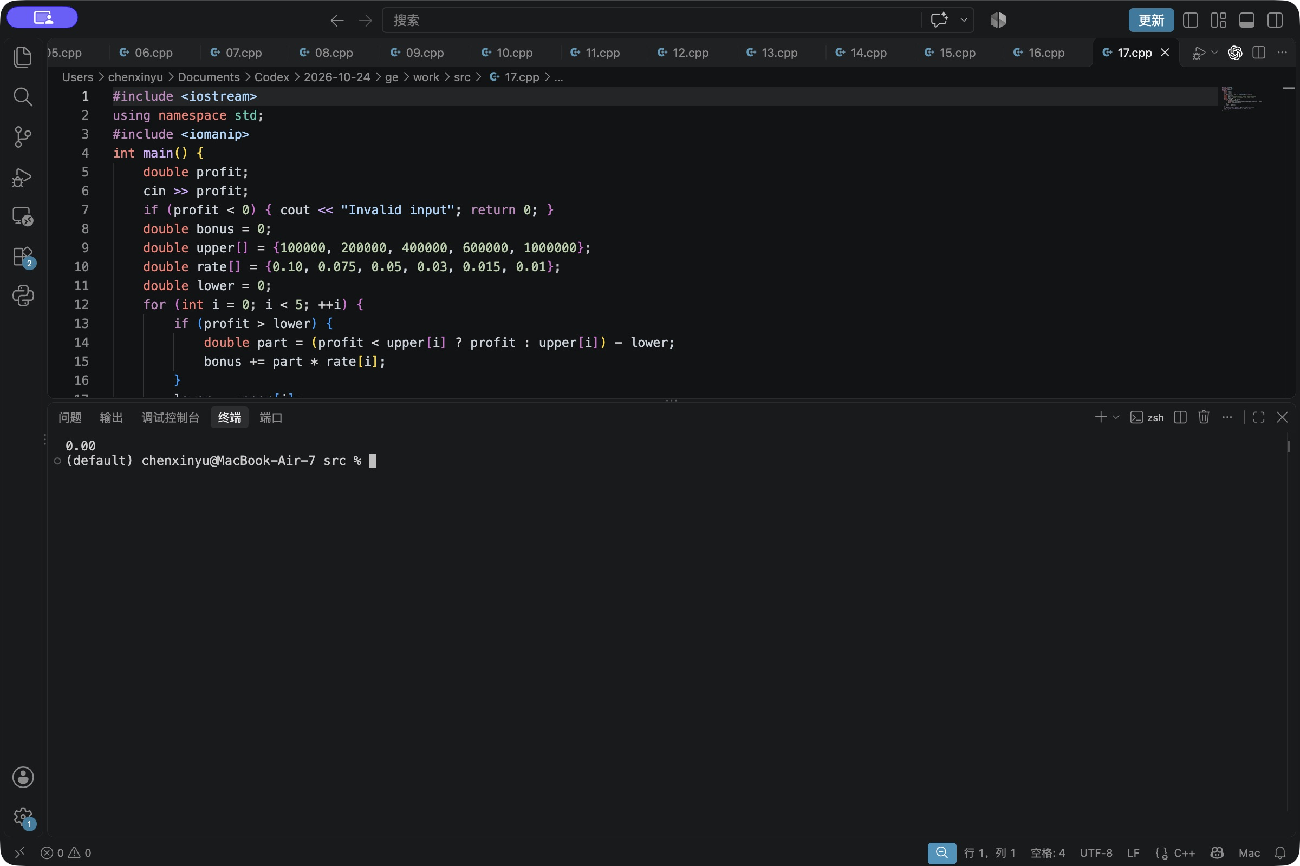
实际运行结果
输入 0
0.00
输入 100000
10000.00
输入 200000
17500.00
输入 400000
27500.00
输入 600000
33500.00
输入 1000000
39500.00
输入 1200000
41500.00
实验二 编程题2 电影评分
按整数评分处理，先排除范围外的输入，再从高分向低分判断。
程序代码
#include <iostream>
using namespace std;
int main() {
int score; cin >> score;
if (score < 0 || score > 10) cout << "评分无效";
else if (score >= 9) cout << "你认为电影经典";
else if (score >= 7) cout << "你认为电影非常好";
else if (score >= 5) cout << "你认为电影一般";
else cout << "你认为电影烂片";
cout << endl;
return 0;
}
图18 VS Code 实际运行截图
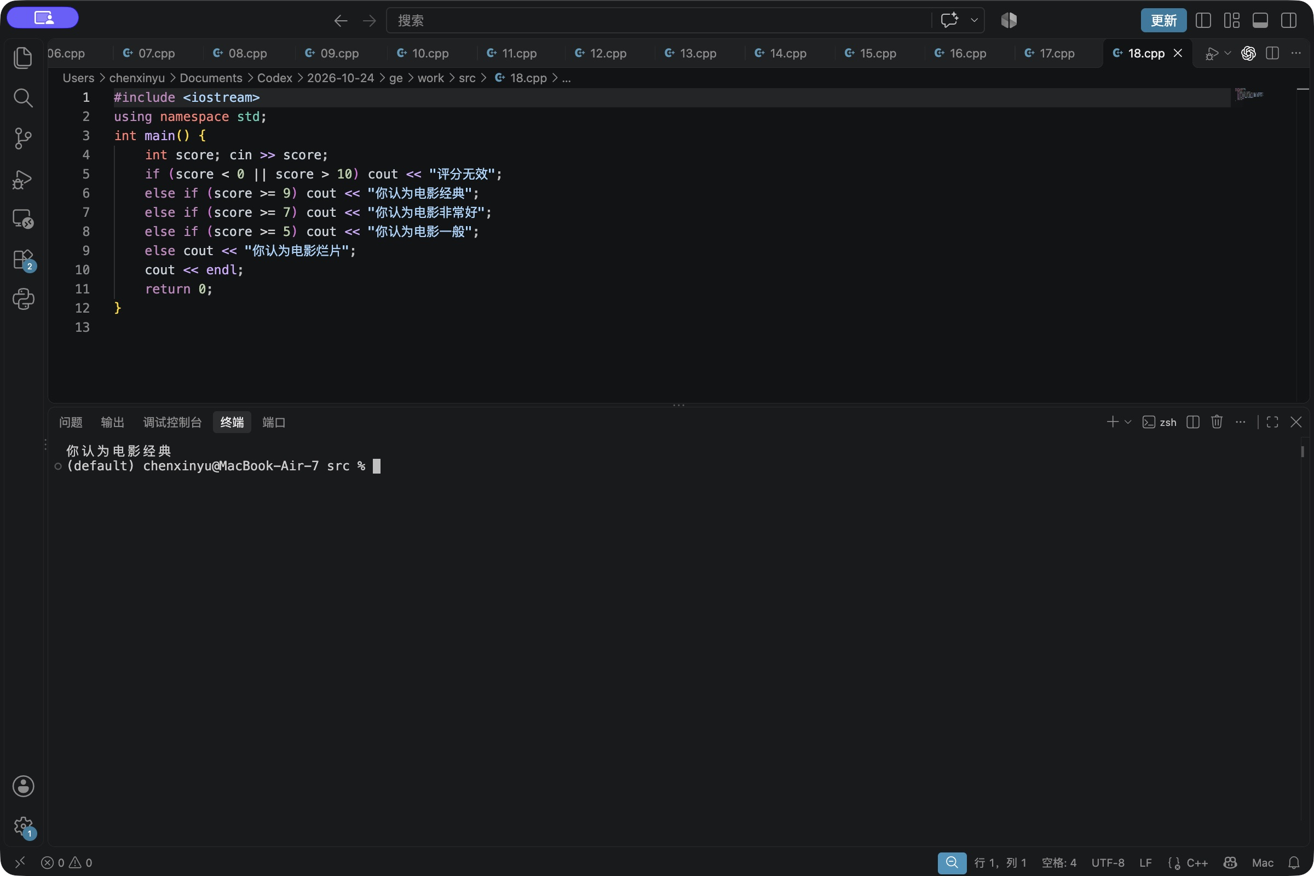
实际运行结果
输入 10
你认为电影经典
输入 9
你认为电影经典
输入 8
你认为电影非常好
输入 7
你认为电影非常好
输入 6
你认为电影一般
输入 5
你认为电影一般
输入 4
你认为电影烂片
输入 0
你认为电影烂片
输入 11
评分无效
实验二 编程题3 回文数
保留原数，用取余取得末位，再逐位构造反转数。long long 防止 int 反转时溢出。负数按非回文数处理。
程序代码
#include <iostream>
using namespace std;
int main() {
int n; cin >> n;
if (n < 0) { cout << "不是回文数" << endl; return 0; }
int temp = n;
long long reverse = 0;
do {
reverse = reverse * 10 + temp % 10;
temp /= 10;
} while (temp != 0);
cout << (reverse == n ? "是回文数" : "不是回文数") << endl;
return 0;
}
图19 VS Code 实际运行截图
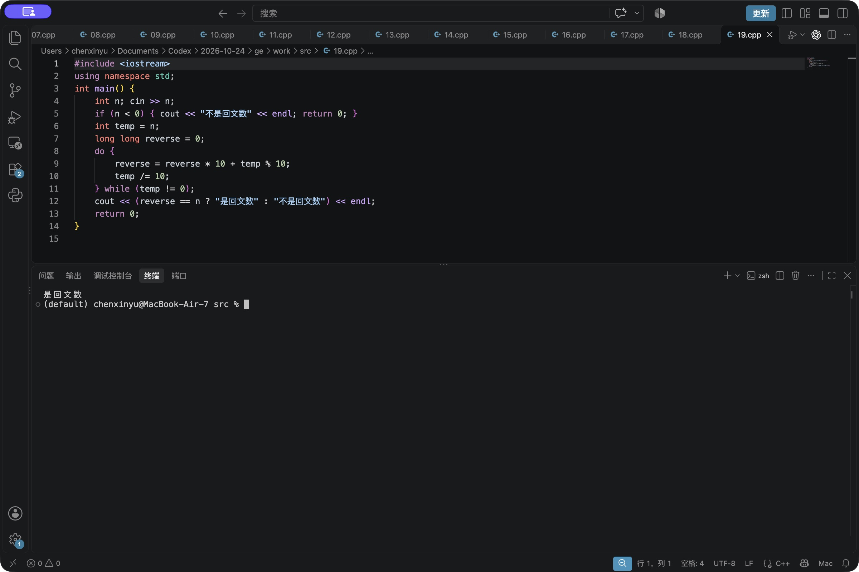
实际运行结果
输入 121
是回文数
输入 123
不是回文数
输入 0
是回文数
输入 -121
不是回文数
输入 2147483647
不是回文数
实验二 编程题4 水仙花数
用整数除法和取余拆分三位数，遍历100至999。结果为153、370、371、407。
程序代码
#include <iostream>
using namespace std;
int main() {
int n; cin >> n;
if (n < 100 || n > 999) cout << "输入不是三位数" << endl;
else {
int a=n/100, b=n/10%10, c=n%10;
cout << (a*a*a+b*b*b+c*c*c==n ? "是水仙花数" : "不是水仙花数") << endl;
}
cout << "所有三位水仙花数" << endl;
for (int i=100; i<=999; ++i) {
int a=i/100, b=i/10%10, c=i%10;
if (a*a*a+b*b*b+c*c*c==i) cout << i << ' ';
}
cout << endl;
return 0;
}
图20 VS Code 实际运行截图
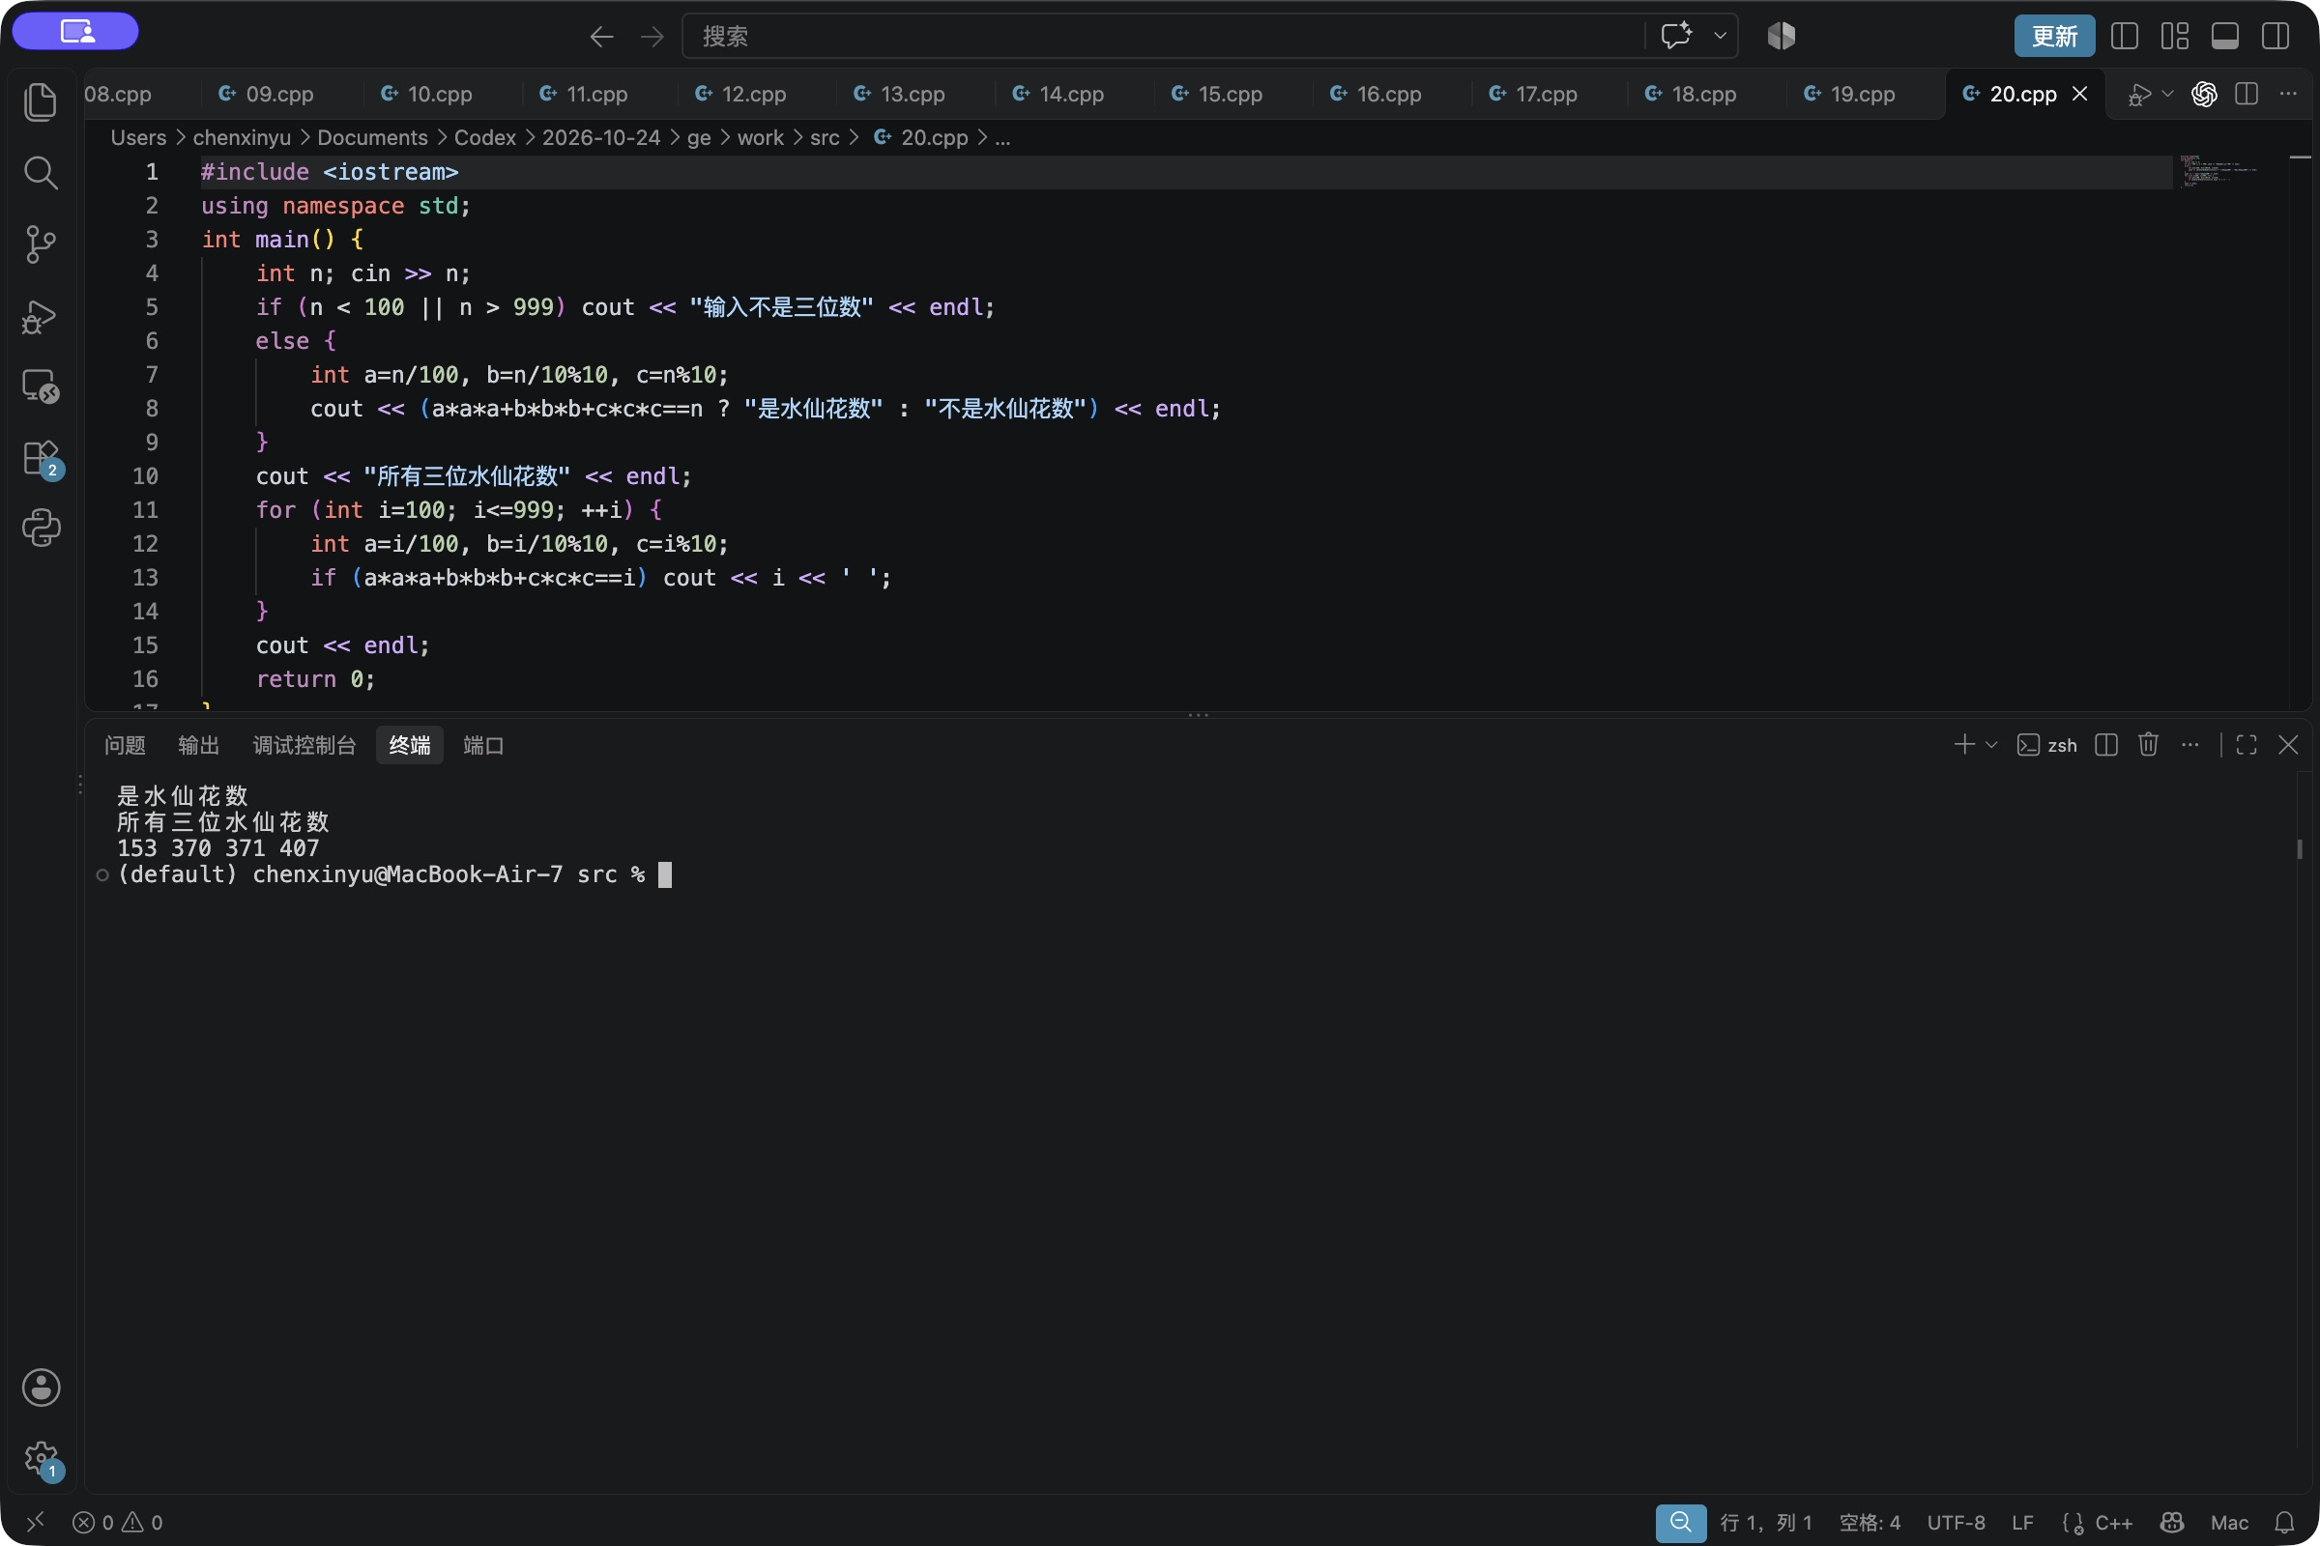
实际运行结果
输入 153
是水仙花数
所有三位水仙花数
153 370 371 407
输入 154
不是水仙花数
所有三位水仙花数
153 370 371 407
输入 99
输入不是三位数
所有三位水仙花数
153 370 371 407
实验二 编程题5 数列求和
a 表示一位正整数，每次将上一项乘10再加a。使用 long long，本实现限定 n 不超过18以防溢出，超出范围明确提示。
程序代码
#include <iostream>
using namespace std;
int main() {
int a, n; cin >> a >> n;
if (a < 1 || a > 9 || n < 1 || n > 18) {
cout << "Require 1<=a<=9 and 1<=n<=18" << endl;
return 0;
}
long long term=0, sum=0;
for (int i=1; i<=n; ++i) {
term=term*10+a;
sum+=term;
}
cout << sum << endl;
return 0;
}
图21 VS Code 实际运行截图
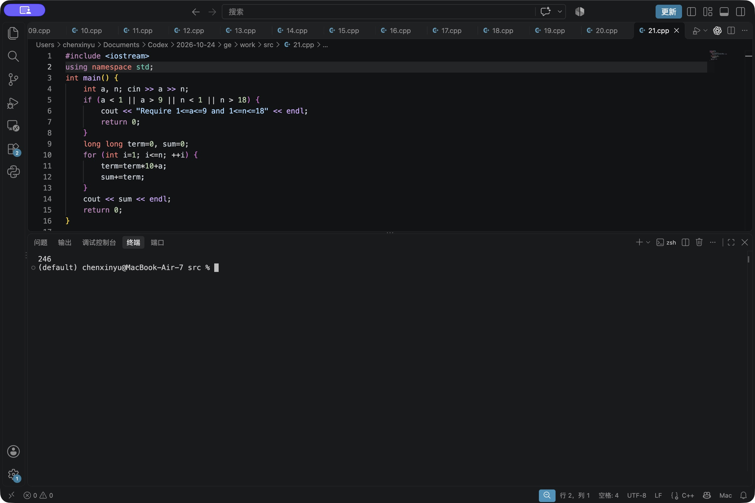
实际运行结果
输入 2 3
246
输入 1 1
1
输入 9 18
1111111111111111092
输入 0 3
Require 1<=a<=9 and 1<=n<=18
实验二 编程题6 九九乘法表
外层循环决定行号，内层循环输出该行的乘法式，形成下三角乘法表。
程序代码
#include <iostream>
using namespace std;
int main() {
for (int i=1; i<=9; ++i) {
for (int j=1; j<=i; ++j)
cout << j << '*' << i << '=' << j*i << '\t';
cout << endl;
}
return 0;
}
图22 VS Code 实际运行截图
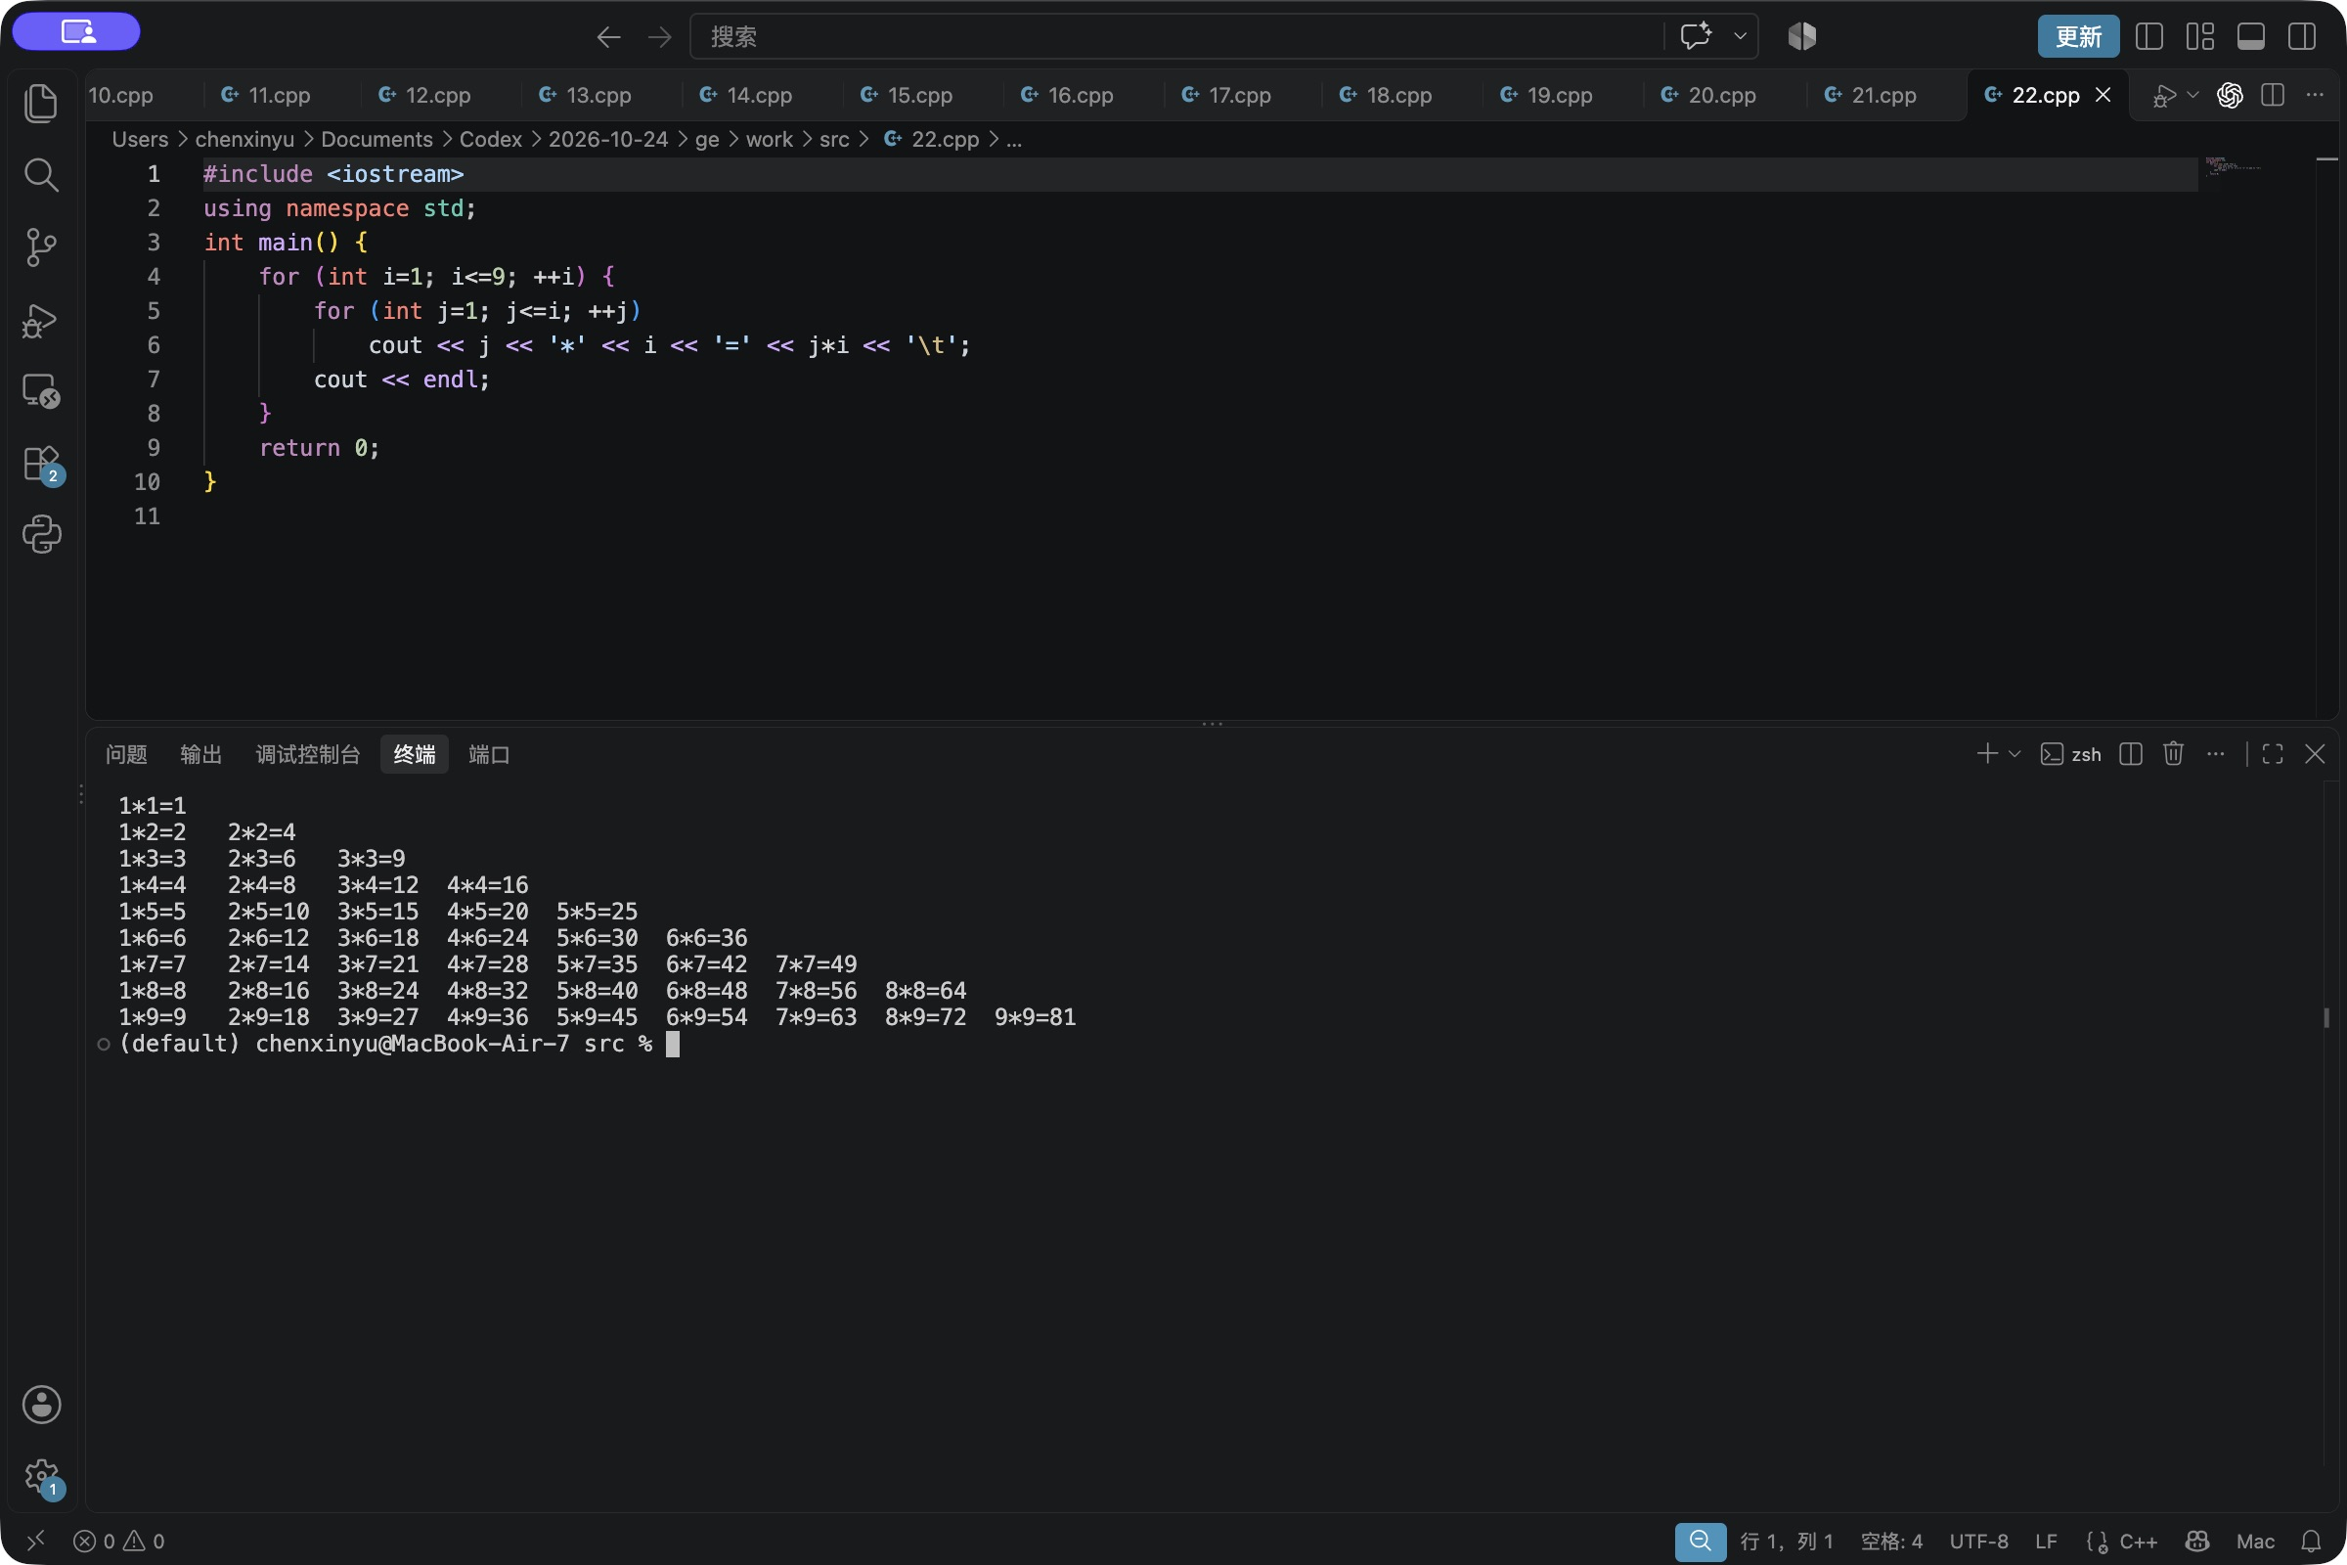
实际运行结果
1*1=1
1*2=2 2*2=4
1*3=3 2*3=6 3*3=9
1*4=4 2*4=8 3*4=12 4*4=16
1*5=5 2*5=10 3*5=15 4*5=20 5*5=25
1*6=6 2*6=12 3*6=18 4*6=24 5*6=30 6*6=36
1*7=7 2*7=14 3*7=21 4*7=28 5*7=35 6*7=42 7*7=49
1*8=8 2*8=16 3*8=24 4*8=32 5*8=40 6*8=48 7*8=56 8*8=64
1*9=9 2*9=18 3*9=27 4*9=36 5*9=45 6*9=54 7*9=63 8*9=72 9*9=81
实验二 编程题7 古典兔子问题
订正题意为小兔子从第3个月起每月生一对。出生当月计第1个月，前两个月均1对。从第3个月起，本月对数为前两个月对数之和。先用 next 保存和，再依次更新 previous 和 current，避免覆盖旧值。全部计算位于 main 的循环中，不另设函数，不使用递归。第20个月为6765对，共13530只。
程序代码
#include <iostream>
using namespace std;
int main() {
int previous=1, current=1;
cout << "Month Pairs Rabbits" << endl;
cout << 1 << ' ' << previous << ' ' << 2*previous << endl;
cout << 2 << ' ' << current << ' ' << 2*current << endl;
for (int month=3; month<=20; ++month) {
int next=previous+current;
previous=current;
current=next;
cout << month << ' ' << current << ' ' << 2*current << endl;
}
return 0;
}
图23 VS Code 实际运行截图
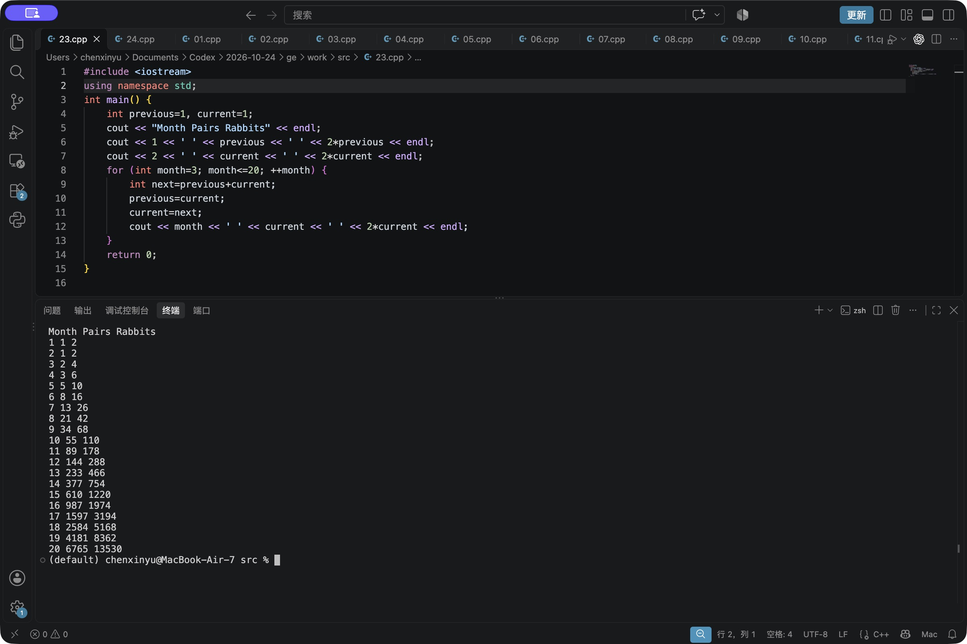
实际运行结果
Month Pairs Rabbits
1 1 2
2 1 2
3 2 4
4 3 6
5 5 10
6 8 16
7 13 26
8 21 42
9 34 68
10 55 110
11 89 178
12 144 288
13 233 466
14 377 754
15 610 1220
16 987 1974
17 1597 3194
18 2584 5168
19 4181 8362
20 6765 13530
实验二 编程题8 猴子吃桃
从第10天早上剩1个倒推9次。每天吃后剩余为原数的一半减1，所以前一天数量为剩余数加1后乘2。第一天有1534个桃子。
程序代码
#include <iostream>
using namespace std;
int main() {
int peaches=1;
for (int day=9; day>=1; --day)
peaches=(peaches+1)*2;
cout << peaches << endl;
return 0;
}
图24 VS Code 实际运行截图
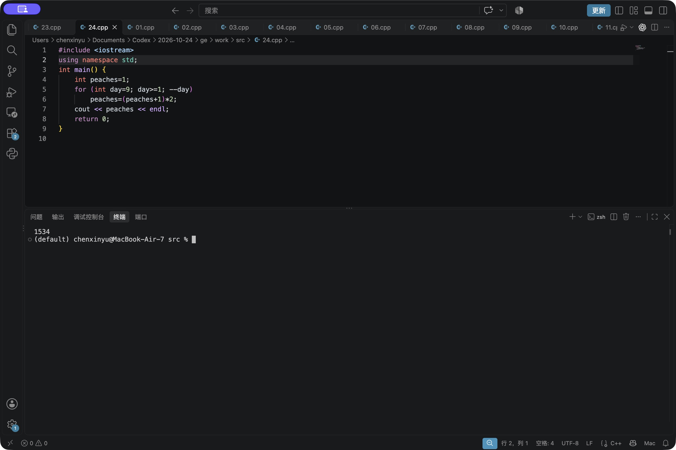
实际运行结果
1534
四、实验总结
本次实验的重点是把题意转换为变量、判断条件和循环步骤。整数除法会截去小数，常量不能重新赋值，类型范围和字节数需要结合编译环境判断。奖金题应按区间分段累计。回文数和水仙花数可以通过除法与取余逐位处理。兔子题需要先保存前两个月对数之和，再更新两个变量，并把对数乘2转换为只数。猴子吃桃题从最后一天倒推更直接。测试时除了普通数据，还应检查分界值、零值和非法输入。程序能够编译只是第一步，还要把输出与人工计算进行比较。

